FONDO ESPECIAL PARA FINANCIAMIENTOS AGROPECUARIOS
NOTAS A LOS ESTADOS FINANCIEROS

SECCIÓN I.- ANTECEDENTES, ACTIVIDADES, BASES DE PRESENTACIÓN Y POLÍTICAS DE FIRA.

NOTA 1) - ANTECEDENTES.-
Los Fideicomisos Instituidos en Relación con la Agricultura (FIRA) se integran por Fondo de Garantía y Fomento para la Agricultura, Ganadería y Avicultura (FONDO), Fondo Especial para Financiamientos Agropecuarios (FEFA), Fondo de Garantía y Fomento para las Actividades Pesqueras (FOPESCA) y Fondo Especial de Asistencia Técnica y Garantía para Créditos Agropecuarios (FEGA). FONDO, FEFA y FOPESCA otorgan crédito y FEGA garantías. FIRA opera en segundo piso, es decir, otorga créditos siempre a través de intermediarios financieros bancarios (IFB) y de intermediarios financieros no bancarios (IFNB).
Los cuatro fideicomisos están constituidos legalmente de manera independiente y no consolidan sus estados financieros; no obstante, sus actividades se complementan entre sí para promover el desarrollo de los sectores agropecuario, avícola, forestal, rural y pesquero. Los cuatro fideicomisos funcionan bajo una misma administración, sin embargo, ninguno de ellos ejerce control sobre los otros.
En cuanto a la estructura organizativa, FONDO es el que cuenta con personal y activos fijos para el desempeño de las actividades de los fideicomisos FIRA. FONDO realiza los gastos de operación y, posteriormente, estos se distribuyen entre FONDO, FEFA, FOPESCA y FEGA.
El máximo Órgano de Gobierno de FIRA lo conforman los Comités Técnicos. Adicionalmente, FIRA cuenta con comités de apoyo en los que se delegó la responsabilidad de algunos asuntos de la operación de los fideicomisos. Entre dichos órganos colegiados se encuentran el Subcomité Operativo, el Comité de Crédito y Programas Especiales, el Comité de Auditoría, el Comité de Administración de Riesgos de FIRA (CARFIRA), el Comité de Activos y Pasivos (CAP), el Comité de Recuperación de Crédito, el Comité de Créditos Mayores y Comité de Créditos Menores, entre otros. Las políticas, procedimientos y sistemas se desarrollan y aplican para los cuatro fideicomisos.

NOTA 2) - ACTIVIDADES.-
Cada uno de los fideicomisos FIRA fue constituido por el Gobierno Federal a través de la Secretaría de Hacienda y Crédito Público (SHCP) como fideicomitente y Banco de México como fiduciario.
FONDO.- Se creó por Ley publicada en el Diario Oficial de la Federación (DOF) el 31 de diciembre de 1954 y dicha Ley se modificó el 12 de mayo de 2005. El objeto de FONDO es apoyar programas de crédito del Gobierno Federal, mediante la canalización de recursos a la banca comercial, uniones de crédito, almacenes generales de depósito, y demás IFNB que determine la SHCP, para que éstos a su vez lo hagan llegar a productores a través de préstamos de habilitación o avío y refaccionario para la agricultura, ganadería, avicultura, y otras actividades afines, o que se desarrollen en el medio rural.
FEFA.- Fue constituido mediante contrato de Fideicomiso el 26 de agosto de 1965, con el objeto de apoyar programas de crédito del Gobierno Federal, mediante la canalización de recursos financieros a la banca comercial, banca de desarrollo y otros IFNB, para que éstos a su vez lo hagan llegar a productores a través de financiamientos de habilitación o avío, refaccionarios y prendarios para la agricultura, ganadería, avicultura, agroindustria y otras actividades afines.
FEFA otorga apoyos para la reducción de costos financieros y cuenta con Centros de Desarrollo Tecnológico para brindar capacitación y asistencia técnica.
FEGA.- Fue constituido mediante contrato de Fideicomiso el 30 de octubre de 1972, con el objeto de otorgar a personas físicas o morales garantías de crédito, subsidios y otros servicios, directamente o a través de la banca comercial y otros IFNB, para la producción, acopio y distribución de bienes y servicios para los sectores agropecuario, forestal y pesquero, así como de la agroindustria y de otras actividades conexas o afines, o que se desarrollen en el medio rural.
FEGA otorga apoyos para la organización de productores y estructuración de proyectos para el financiamiento, fortalecimiento empresarial, articulación empresarial y redes de valor, proyectos con beneficios al medio ambiente y mitigación del cambio climático y para ampliar la cobertura de servicios financieros.
FOPESCA.- Fue constituido mediante contrato de Fideicomiso el 28 de julio de 1988, con el objeto de apoyar programas de crédito del Gobierno Federal, mediante la canalización de recursos a la banca comercial, para que ésta a su vez lo haga llegar a productores a través de préstamos de habilitación o avío y refaccionario para la pesca, acuacultura y otras actividades afines.

NOTA 3) - BASES DE PRESENTACIÓN Y REVELACIÓN.-
En las notas a los estados financieros cuando se hace referencia a pesos o $, se trata de pesos mexicanos y cuando se hace referencia a dólares, se trata de dólares de los Estados Unidos de América. Las divisas distintas al dólar se convierten a esa moneda, con base a lo establecido en el Criterio A-2 “Aplicación de normas particulares”.
De acuerdo con la Norma de Información Financiera B-10 “Efectos de la inflación”, en entornos económicos no inflacionarios, para efectos comparativos las cifras se presentan expresadas en unidades monetarias corrientes.
En la formulación de los estados financieros el tipo de cambio que se utiliza para establecer la equivalencia de la moneda nacional con el dólar es el que se publica por el Banco de México en el DOF el día hábil posterior a la fecha de formulación, aplicable para la liquidación de las operaciones dos días hábiles después de la mencionada fecha de formulación (FIX). Para la equivalencia de moneda nacional con divisas distintas al dólar, como el euro, se convierte dicha moneda a dólares de Estados Unidos de América, considerando la cotización que rija en los mercados internacionales de acuerdo a lo establecido por el Banco de México.
Al 31 de diciembre de 2017 y 31 de diciembre de 2016 el tipo de cambio del peso frente al dólar (FIX) aplicable fue de $19.6629 y $20.6194, respectivamente. La relación del dólar frente al euro al 31 de diciembre de 2017 fue de 1.20055 dólares y al 31 de diciembre de 2016 fue de 1.05500 dólares.

NOTA 4) - APLICACIÓN DE NORMAS PARTICULARES.-
El artículo 4o. de la Ley Federal de las Entidades Paraestatales establece que los fondos y fideicomisos públicos de fomento que formen parte del sistema financiero quedan sujetos a su constitución, organización, funcionamiento, control, evaluación y regulación a su legislación específica.
El artículo 125 de la Ley de Instituciones de Crédito señala que los fideicomisos públicos que formen parte del Sistema Bancario Mexicano estarán sujetos a la supervisión de la Comisión Nacional Bancaria y de Valores (CNBV), quien emitirá reglas prudenciales, de registro contable de operaciones, de requerimientos de información financiera, de estimación de activos y pasivos y de constitución de reservas preventivas.
Derivado de lo anterior, los fideicomisos FIRA realizan su contabilidad, preparan sus estados financieros y sus notas y generan información financiera en apego a las Disposiciones de carácter general aplicables a los Organismos de Fomento y Entidades de Fomento (Disposiciones) emitidas por CNBV, publicadas en el DOF el 1 de diciembre de 2014 y las resoluciones que modifican las Disposiciones publicadas en el DOF el 27 de agosto de 2015, 25 de enero de 2016 y 4 de enero de 2018. De acuerdo a dichas Disposiciones aplican los lineamientos contables de las Normas de Información Financiera (NIF), emitidas por el Consejo Mexicano de Normas de Información Financiera, A.C. (CINIF) excepto cuando a juicio de la CNBV sea necesario aplicar una normatividad o un criterio de contabilidad específico.
Los fideicomisos FIRA no están obligados a la aplicación de la Contabilidad Gubernamental, lo cual se ratifica en el Manual de Contabilidad Gubernamental para el Sector Paraestatal Federal vigente a partir del 1 de enero de 2015.

Normas particulares de aplicación general:
A) Reconocimiento de los efectos de la inflación en la información financiera
La NIF B-10 “Efectos de la inflación” establece que resulta irrelevante su reconocimiento contable cuando la inflación acumulada de los tres ejercicios anuales anteriores sea menor que el 26%.
La inflación acumulada de 2014 a 2016 fue de 9.87% y de 2013 a 2015 fue de 10.52%. Por lo tanto, en 2017 y 2016 no se reexpresaron los estados financieros.
De acuerdo con la citada NIF B-10 “Efectos de la inflación”, se mantienen en los activos, pasivos y patrimonio contable, los efectos de reexpresión determinados hasta el 31 de diciembre de 2007, fecha en que se aplicó el proceso de reexpresión por última vez. Los efectos se dan de baja en la misma fecha y con el mismo procedimiento con que se dan de baja los activos, pasivos o componentes del patrimonio contable a los que pertenecen tales efectos.
B) Activos restringidos
Se considera como tales aquellos activos respecto de los que existen circunstancias por las cuales no se puede disponer o hacer uso de ellos, debiendo permanecer en el mismo rubro del cual se originan.
C) Cuentas liquidadoras
Para las operaciones de divisas, inversiones en valores, reportos y derivados en las que no se pacte la liquidación inmediata o fecha valor mismo día, en el día de concertación se registra en cuentas liquidadoras el monto por cobrar o por pagar, en tanto no se efectúa la liquidación de las mismas.
En caso de que las inversiones en valores, reportos y derivados lleguen a su vencimiento y no se reciba la liquidación correspondiente, según se haya pactado en el contrato respectivo, el monto de las operaciones vencidas por cobrar o por pagar se registra en cuentas liquidadoras.
D) Estimaciones y provisiones diversas
De acuerdo con lo establecido en el Boletín C-9 “Pasivo, provisiones, activos y pasivos contingentes y compromisos” de las NIF, los fideicomisos FIRA no crean, aumentan o disminuyen estimaciones o provisiones con fines indeterminados y/o no cuantificables.
E) Intereses devengados
Los intereses devengados por las diferentes partidas de activo o pasivo se presentan en el balance general junto con su principal correspondiente.
F) Reconocimiento o cancelación de activos y/o pasivos
El reconocimiento o cancelación en los estados financieros de los activos y/o pasivos, incluyendo aquellos provenientes de operaciones de compraventa de divisas, inversiones en valores, reportos y derivados se realiza en la fecha en que se concerta la operación, independientemente de la fecha de liquidación o entrega del bien.
G) Disponibilidades
Se registran y se mantienen a su valor nominal y los rendimientos que generan se reconocen en los resultados del ejercicio conforme se devengan.
H) Inversiones en valores
Las inversiones en valores se realizan de acuerdo con el régimen aplicable a FIRA en el mercado de deuda nacional.
Los fideicomisos, en su caso, clasifican sus inversiones en valores como títulos disponibles para la venta. Los fideicomisos FIRA no tienen títulos registrados en las categorías de conservados a vencimiento y de negociación.
El reconocimiento, valuación, presentación y revelación de los títulos disponibles para la venta se efectúa de acuerdo con el Criterio B-2 “Inversiones en valores” de las Disposiciones.
La amortización acumulada y los intereses devengados de los títulos de deuda se determinarán conforme al método de interés efectivo.
Para la valuación de los títulos disponibles para la venta, se utiliza la información del proveedor de precios independiente Valmer, reconociendo los efectos resultantes en el patrimonio contable. Se reconoce diariamente en la contabilidad la valuación de los valores, documentos y demás instrumentos financieros.
Para las compras fecha valor, en la fecha de concertación de la operación se reconocen los títulos restringidos, en tanto que los títulos vendidos se reconocen directamente como decremento de las inversiones en valores. En contraparte se utilizan cuentas liquidadoras deudoras y acreedoras según sea el caso.
I) Reportos
El reconocimiento, valuación, presentación y revelación de las operaciones de reporto a partir de 2015 se realiza con base en el Criterio B-3 “Reportos” contenido en las Disposiciones.
Durante 2017 y 2016 no se realizaron operaciones de este tipo.
J) Derivados y operaciones de cobertura
Para cubrir el riesgo de la cartera de crédito a tasa fija y en dólares de FEFA, así como pasivos en moneda extranjera, dicho Fideicomiso contrata swaps en el mercado over the counter para realizar coberturas de valor razonable y su registro se realiza de conformidad con lo señalado en el Criterio B-4 “Derivados y operaciones de cobertura” de las Disposiciones. Para mayor explicación ver nota Derivados de FEFA. Los otros tres fideicomisos no realizan operaciones con derivados.
K) Ajustes de valuación por cobertura de activos financieros
De conformidad con lo establecido en el Criterio B-4 “Derivados y operaciones de cobertura” de las Disposiciones, en este rubro se reconoce el valor razonable de la posición primaria cubierta (cartera de crédito a tasa fija) con derivados relacionados con riesgo de tasa de interés.
L) Cartera de crédito vigente
El reconocimiento, valuación, presentación y revelación de la cartera de crédito se realiza con base a lo establecido en el Criterio B-5 “Cartera de crédito” de las Disposiciones y se clasifica en dos rubros: sin restricción y con restricción. La cartera de crédito vigente corresponde a operaciones sin restricción.
Los registros se realizan por el monto de crédito efectivamente otorgado y se adicionan los intereses que se vayan devengando afectando los resultados.
FIRA opera, además del crédito de segundo piso, con productos estructurados, los cuales se ajustan a las necesidades financieras de cada acreditado, actividad o proyecto. Son operaciones tendientes a identificar y reducir el riesgo implícito y se pueden realizar con productos tales como reportos, coberturas, créditos sindicados, entre otros.
Debido a que las actividades de los fideicomisos FIRA se complementan entre sí para promover el desarrollo de los sectores rural y pesquero, el registro de los colaterales pactados en los productos estructurados se efectúa en cuentas de orden en FEGA, que es el Fideicomiso que otorga la garantía.
Los fideicomisos, en su caso, realizan reestructuraciones de cartera de crédito. Para mayor información ver nota de Principales políticas y procedimientos relativos al otorgamiento de reestructuras y renovaciones de crédito.
M) Cartera de crédito vencida
FONDO, FEFA y FOPESCA traspasan el saldo insoluto de los créditos a cartera de crédito vencida de acuerdo con el Criterio B-5 “Cartera de crédito” de las Disposiciones. En el caso de FEGA la cartera vencida corresponde a garantías pagadas.
Se suspende la acumulación de intereses devengados de las operaciones crediticias, incluyendo aquellos créditos que contractualmente capitalicen intereses, en el momento en que el saldo insoluto del crédito se registre como vencido.
En tanto los créditos se mantengan en cartera vencida se mantiene el control en cuentas de orden de los intereses devengados y en su caso, de intereses moratorios. En caso de que dichos intereses sean cobrados se reconocen directamente en resultados en el rubro de ingresos por intereses.
Una vez que los créditos son registrados en cartera vencida sólo se traspasan a cartera vigente cuando se liquiden totalmente los saldos pendientes de pago o que siendo créditos reestructurados cumplan con las condiciones de pago sostenido establecidas en el Criterio B-5 “Cartera de crédito” de las Disposiciones.

Garantías de crédito
Mediante el otorgamiento del servicio de garantía, FEGA cubre parcialmente a instituciones de crédito y otros intermediarios financieros (IF) el pago de financiamiento cuando los acreditados finales responsables de pagarles no lo hacen.
El servicio de garantía aplica para los créditos otorgados por los IF con recursos de FONDO, FEFA, FOPESCA o bien con recursos de los propios IF (garantía sin fondeo de FIRA).
El registro contable del servicio de garantía se realiza con base en el Criterio B-5 “Cartera de crédito” y el boletín C-9 “Pasivos, provisiones, activos y pasivos contingentes y compromisos”.
Al momento de pagar una garantía se da de baja la contingencia registrada en cuentas de orden de FEGA y se da de alta en la cartera de crédito del mismo Fideicomiso. A partir de ese momento le aplica lo dispuesto en el Criterio B-5 “Cartera de crédito” de las Disposiciones como cualquier crédito normal, registrándose de origen como cartera vencida debido a que proviene de un crédito que cayó en impago (ver nota de Políticas contables).

N) Estimación preventiva para riesgos crediticios
Los fideicomisos FIRA reconocen contra los resultados del ejercicio aquella porción del crédito que se estima no tendrá viabilidad de cobro.
Derivado de la publicación de las Disposiciones, los fideicomisos calculan la estimación preventiva para riesgos crediticios conforme a la metodología de calificación de cartera de crédito contenida en las Disposiciones, cuya aplicación fue obligatoria a partir del 1 de enero de 2016. Derivado de la aplicación de dicha metodología, FONDO, FEFA y FOPESCA reconocieron excedentes en enero 2016.
Hasta noviembre de 2015 FEGA calculó, con base en una metodología interna basada en siniestralidad, su estimación preventiva para riesgos crediticios derivado de la calificación por operaciones contingentes. A partir de diciembre de 2015 la estimación se determinó conforme a las Disposiciones por lo cual, en enero 2016 se reconocieron excedentes.
Para mayor referencia ver nota de Políticas de administración de riesgos y nota de Estimación preventiva para riesgos crediticios.
O) Otras cuentas por cobrar (neto)
Se integra de deudores por liquidación de operaciones fecha valor de venta de divisas, inversiones en valores, reportos, derivados; impuestos acreditables, colaterales otorgados en efectivo y otros deudores.
Las cantidades pendientes de pago por cesiones o ventas de cartera de crédito se registran en deudores diversos, en el renglón partidas asociadas a operaciones crediticias.
Por las partidas registradas en deudores diversos que están directamente relacionadas con la cartera de crédito tales como gastos de juicio, se constituye una estimación por irrecuperabilidad o difícil cobro. Los gastos de juicio que provienen de cartera vencida se estiman al 100%.
Los fideicomisos, en apego al Criterio A-2 “Aplicación de normas particulares” de las Disposiciones, constituyen estimaciones de cuentas por cobrar de aquellos deudores identificados cuya antigüedad sea mayor o igual a 90 días naturales, afectando los resultados en el rubro afectaciones a la estimación por irrecuperabilidad o difícil cobro.
P) Bienes adjudicados (neto)
El reconocimiento, valuación, presentación y revelación de los bienes que se adjudiquen los fideicomisos FIRA se realiza en atención a lo establecido en el Criterio B-6 “Bienes adjudicados” de las Disposiciones.
El reconocimiento de bienes adjudicados o recibidos mediante dación en pago que provengan de activos cuyo valor neto de estimaciones es cero se registran de acuerdo a la política contable “Reconocimiento contable de bienes adjudicados” (ver nota de Políticas contables).
Los gastos relacionados con la administración de bienes adjudicados se reconocen en los resultados del ejercicio en el rubro de gastos de administración y promoción.
La estimación para reconocer las potenciales pérdidas de valor por el paso del tiempo de los bienes adjudicados se determina en atención a lo señalado en el artículo 143 de las Disposiciones y se reconoce en los resultados del ejercicio en el rubro otros ingresos (egresos) de la operación.
El monto de estimación resulta de aplicar al valor de los bienes el porcentaje de reserva que corresponda de acuerdo a lo siguiente:

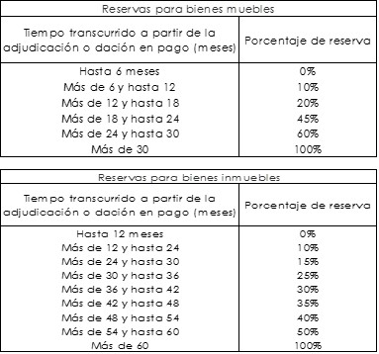

Para dicho cálculo se considera como valor de adjudicación al valor en libros del bien, el cual incluye los efectos por actualización y como fecha de adjudicación lo indicado en el Criterio B-6 “Bienes adjudicados” de las Disposiciones.

Q) Propiedades, mobiliario y equipo, (neto)
Las propiedades, mobiliario y equipo se registran a su costo de adquisición y se deprecian a partir del mes siguiente en que fueron adquiridos, utilizando los factores que señala la Ley del Impuesto Sobre la Renta de acuerdo con la política contable “Reconocimiento de la depreciación de activos fijos” (ver nota de Políticas contables).

Las tasas de depreciación establecidas en dicha Ley son las siguientes:

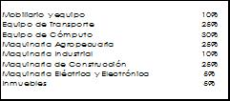

R) Inversiones permanentes
Las inversiones en asociadas se reconocen de acuerdo a lo establecido en la NIF C-7 “Inversiones en asociadas, negocios conjuntos y otras inversiones permanentes”. Las inversiones en acciones cuya participación es menor al 25% y que por lo tanto no se tiene influencia significativa, no se valúan hasta en tanto exista entorno inflacionario, concepto regulado en las Disposiciones y en la NIF B-10 “Efectos de la Inflación”.
S) Activos de larga duración disponibles para venta
Se integra de inmuebles clasificados como activos de larga duración disponibles para la venta, conforme a lo establecido en el Boletín C-15 “Deterioro en el valor de los activos de larga duración y su disposición” de las NIF.
T) Otros activos
De acuerdo a lo establecido en el Criterio A-2 “Aplicación de normas particulares” de las Disposiciones, el importe de los gastos de emisión de deuda de FEFA se registra como un activo diferido y se reconoce en los resultados del ejercicio como gastos por intereses conforme se devengan, tomando en consideración el plazo del título que le dio origen.
Asimismo, se registran cargos diferidos y pagos anticipados por gastos de operación que realizan los fideicomisos, los cuales se amortizan en el periodo que corresponda.
U) Captación tradicional
El reconocimiento de las operaciones generadas por la captación tradicional (emisión de deuda de FEFA) se efectúa de acuerdo con el Criterio A-2 “Aplicación de normas particulares” de las Disposiciones, reconociendo los intereses devengados directamente en los resultados como un gasto por intereses. Lo anterior de manera consistente con lo dispuesto en el Boletín C-9 “Pasivo, provisiones, activos y pasivos contingentes y compromisos” de las NIF. El reconocimiento de títulos a descuento o premio se realiza registrando un cargo o crédito diferido, según corresponda, por la diferencia entre el valor nominal y el monto de efectivo recibido por el mismo, el cual se amortiza conforme al plazo del título.
Para efectos de presentación el descuento o premio por colocación se muestra dentro del pasivo que le dio origen.

V) Préstamos bancarios y de otros organismos
Corresponde al saldo de capital e intereses por préstamos bancarios y de otros organismos nacionales y extranjeros clasificados en corto y largo plazo de FEFA. Los otros tres fideicomisos no tienen préstamos.
W) Otras cuentas por pagar
Se integra de acreedores por liquidación de operaciones fecha valor por compra de divisas, inversiones en valores, reportos, derivados; colaterales recibidos en efectivo, impuestos por pagar, provisiones para obligaciones diversas y otros acreedores diversos.
El reconocimiento de las obligaciones laborales al retiro se realiza en FONDO de conformidad con lo establecido en la NIF D-3 “Beneficios a los empleados”. Para mayor explicación ver nota de Provisión para obligaciones laborales al retiro.
Otros acreedores diversos está representado por montos pendientes de rembolsar entre los fideicomisos FIRA y otros acreedores.
X) Patrimonio contribuido
Está representado por las aportaciones patrimoniales registradas a su valor original y actualizadas de acuerdo con la NIF B-10 “Efectos de la inflación”. El último proceso de actualización se realizó en diciembre 2007.
Las aportaciones provenientes del Presupuesto de Egresos de la Federación (PEF) para el otorgamiento de apoyos se registran en el patrimonio contribuido en el rubro aportaciones del Gobierno Federal provenientes del PEF para la operación de programas. Los apoyos otorgados con cargo a estos recursos se aplican directamente en este rubro.
Y) Patrimonio ganado
Se integra de resultados de ejercicios anteriores, resultados por valuación de títulos clasificados como disponibles para la venta y resultado neto.
El rubro de resultado de ejercicios anteriores está conformado por los resultados acumulados, los resultados por cambios contables y corrección de errores, así como reclasificaciones de los rubros efecto acumulado por conversión y resultado por tenencia de activos no monetarios realizadas en 2008 por la entrada en vigor de la NIF B-10 “Efectos de la inflación”. Las afectaciones por cambios contables y corrección de errores derivan de la aplicación de las Disposiciones.
Z) Ingresos por intereses
Se consideran ingresos por intereses los rendimientos generados por la cartera de crédito, premios e intereses de otras operaciones financieras por depósitos en instituciones bancarias, inversiones en valores, reportos y derivados, así como el descuento recibido en títulos de deuda que liquiden intereses periódicamente.
De igual manera forman parte de este rubro los ajustes por valorización de partidas denominadas en UDIS y moneda extranjera que provengan de posiciones relacionadas con el margen financiero.
Los intereses se registran en el ejercicio que corresponde conforme se van devengando, a excepción de los intereses sobre cartera vencida los cuales se registran en cuentas de orden en el rubro intereses devengados no cobrados derivados de cartera de crédito vencida y se reconocen en los resultados hasta que se cobran.
AA) Gastos por intereses
Están representados, en su caso, por los intereses a cargo de préstamos bancarios y de otros organismos, intereses derivados de la captación tradicional y amortización de gastos (emisión de deuda), intereses a favor del personal, así como por el sobreprecio pagado en títulos de deuda que liquidan intereses periódicamente. De igual manera forman parte de este rubro los ajustes por valorización de partidas denominadas en UDIS y moneda extranjera que provengan de posiciones relacionadas con el margen financiero.
Los intereses por pagar se registran en el ejercicio que corresponde conforme se van devengando.
BB) Resultado por posición monetaria (neto)
De conformidad con el Criterio A-2 “Aplicación de normas particulares” de las Disposiciones, no se reconoció el efecto por utilidad o pérdida en el poder adquisitivo por tratarse de ejercicios con entornos económicos no inflacionarios.
CC) Comisiones y tarifas cobradas
En FONDO, FEFA y FOPESCA no hay comisiones ni tarifas cobradas. En FEGA se registran los ingresos por las primas del servicio de garantía.
DD) Comisiones y tarifas pagadas
Está representado por las comisiones pagadas a instituciones de crédito y otros organismos del país y del extranjero originadas por financiamientos y transacciones bancarias.
EE) Resultado por intermediación
En este rubro se registran los resultados por compraventa de valores y divisas.
En el caso de FEFA, además se registra el resultado de la cancelación de swaps, la valuación a valor razonable de derivados de cobertura y de negociación, así como la valuación a valor razonable de la partida cubierta (cartera de crédito y pasivo en euros) con derivados.
FF) Otros ingresos (egresos)
Corresponde a ingresos y egresos por la operación de los fideicomisos. Los principales conceptos de ingresos son recuperaciones de cartera de crédito previamente castigada o eliminada del balance, reembolsos relacionados con apoyos para la reducción de costos financieros que pagan FONDO, FEFA y FOPESCA con recursos provenientes de FEGA, cancelación de estimaciones preventivas para riesgos crediticios y por irrecuperabilidad o difícil cobro, penalizaciones y, en FONDO, los intereses provenientes de préstamos al personal y resultado por venta de propiedades, mobiliario y equipo.
En cuanto a los egresos, los principales conceptos que integran este rubro son los incrementos a las estimaciones por irrecuperabilidad o difícil cobro y pérdida de valor de bienes adjudicados, así como por devolución de productos de ejercicios anteriores.
GG) Gastos de administración y promoción
En este rubro se registran las erogaciones con cargo al presupuesto de gasto corriente y otros egresos de operación. Todas estas erogaciones se realizan con base en los programas financieros autorizados como parte del PEF y sus modificaciones.
HH) Cuentas de orden
En cuentas de orden se registran contingencias, bienes en administración, intereses devengados no cobrados derivados de cartera de crédito vencida, líneas de crédito autorizadas a los IF y saldos no ejercidos de dichas líneas, saldo de los contratos de derivados, créditos vencidos eliminados del balance, garantías recibidas, entre otros.
El registro contable de bienes en administración y operaciones por cuenta de terceros se realiza con base en lo establecido en el Criterio B-8 “Administración de bienes” de las Disposiciones.
En el caso de FEGA, se registran las contingencias por garantías otorgadas, así como compromisos de apoyos que se devengarán durante la vida del crédito.
Los derechos y obligaciones relacionados con contingencias se reconocen cuando es probable que sus efectos se materialicen y existan elementos razonables para su cuantificación.

NOTA 5) - ENTORNO FISCAL.-
Los fideicomisos tributan en el Régimen de las Personas Morales con Fines No Lucrativos por lo cual no están sujetos al Impuesto sobre la Renta (ISR).

NOTA 6) - POLÍTICAS CONTABLES.-
En cumplimiento a lo dispuesto en el artículo 162 de las Disposiciones, el Comité Técnico en sesión 03/2015 de FEFA, FEGA y FOPESCA, así como sesión 04/2015 de FONDO aprobó las políticas contables siguientes:

1. Tratamiento de cartera de crédito vencida que se elimina del balance general.
Política:
Se elimina del balance general la cartera de crédito vencida que cuente con dos años de antigüedad a partir de su última recuperación y que se encuentre provisionada al 100%, aún y cuando no cumpla con las condiciones para realizar su castigo.
La cartera eliminada se registra en cuentas de orden y permanece ahí hasta que se cuenta con evidencias de que se han agotado las gestiones formales de cobro o determinado la imposibilidad práctica de recuperación del crédito. Mientras tanto, se siguen generando los intereses que correspondan, los cuales también se registran en cuentas de orden.
El Comité de Recuperación de Crédito de FIRA, de acuerdo con sus facultades, autoriza o propone al Comité Técnico el castigo definitivo de la cartera de crédito vencida registrada en cuentas de orden, en cuyo caso se aplican los saldos en cuentas de orden, con lo que dicha cartera se elimina definitivamente de los estados financieros de la entidad.
Cualquier recuperación derivada de operaciones crediticias previamente castigadas o eliminadas del balance general, se reconoce en los resultados del ejercicio en que ocurra en el rubro de otros ingresos (egresos) de la operación conforme a lo establecido en el Criterio B-5 “Cartera de crédito” de las Disposiciones.

2. Aplicación de deudores diversos no relacionados con cartera de crédito.
Política:
Los saldos de deudores diversos hasta por 3,000 UDIS o su equivalente en moneda nacional que cuenten con al menos doce meses de antigüedad a partir de su último registro se eliminan del balance general, afectando la estimación por irrecuperabilidad o difícil cobro. Los adeudos superiores a 3,000 UDIS o su equivalente en moneda nacional se eliminan del balance general siempre y cuando cuenten con al menos doce meses de antigüedad a partir de su último registro y se cuente con opinión de imposibilidad práctica de cobro de la Dirección Jurídica y de Recuperación.
Cualquier recuperación derivada de adeudos a cargo de terceros, previamente eliminados del balance general, se reconocerá en los resultados del ejercicio en que ocurra en el rubro de otros ingresos (egresos) de la operación.

3. Reconocimiento de pago de garantías como cartera vencida.
Política:
Una vez que se haga efectivo el pago de una garantía, se reconocerá como cartera de crédito vencida debido a que proviene de un incumplimiento. Se clasificará en el rubro de actividad empresarial o comercial ya que quien adquiere el compromiso de pago al momento del pago de garantía es el acreditado.

4. Aplicación de saldos a favor de terceros no relacionados con cartera de crédito.
Política:
Los saldos a favor de terceros que no sean reclamados en un período de doce meses a partir de su último registro, se eliminan del balance general reconociéndose en el rubro de otros ingresos (egresos) de la operación. En su caso, las áreas responsables deben generar nuevamente el trámite para pago. Lo anterior no aplica a partidas que por su naturaleza deban observar disposiciones o Leyes específicas.

5. Ingreso en el estado de resultados con cargo a aportaciones provenientes del PEF para la operación de programas de apoyo.
Política:
En el caso de apoyos al precio del servicio de garantía que se otorga con cargo a recursos provenientes del PEF, la disminución del patrimonio se efectúa contra comisiones y tarifas cobradas, donde se registran las primas cobradas por dicho servicio.
Cuando se destinan recursos de SAGARPA para cubrir apoyos al precio del servicio de garantía, éstos se transfieren de la chequera de SAGARPA (cuentas de orden) a las disponibilidades de FEGA y se reconocerá un ingreso en el estado de resultados en el rubro de comisiones y tarifas cobradas.
De esta forma, el resultado de operación refleja en forma íntegra y razonable las operaciones de FEGA y se cumple con la característica cualitativa de los estados financieros que establece la NIF A-4 relativa a la comprensibilidad, ya que facilita el entendimiento y análisis de la operación al vincular el ingreso con su actividad sustantiva que corresponde al otorgamiento de garantías.

6. Reconocimiento contable de bienes adjudicados.
Política:
Los bienes adjudicados o recibidos mediante dación en pago se registran con un valor de referencia (un peso), cuando el valor de la cartera de crédito que le da origen, neto de estimaciones, es cero.

7. Reconocimiento de la depreciación de activos fijos.
Política:
Los activos fijos se deprecian a partir del mes siguiente en que fueron adquiridos utilizando los factores de depreciación que señala la Ley del Impuesto Sobre la Renta.

NOTA 7) - PRINCIPALES POLÍTICAS Y PROCEDIMIENTOS ESTABLECIDOS PARA EL OTORGAMIENTO, ADQUISICIÓN, CESIÓN, CONTROL Y RECUPERACIÓN DE CRÉDITOS.-

Principales políticas de crédito.

Los créditos se otorgan a través de intermediarios financieros bancarios y no bancarios (IF) a personas físicas o morales cuya actividad sea la producción, acopio y distribución de bienes y servicios de o para los sectores agropecuario, forestal y pesquero, así como de la agroindustria y de otras actividades conexas o afines o que se desarrollen en el medio rural.
Los IF son los responsables de la originación, autorización, gestiones de cobranza y recuperación de los créditos otorgados con recursos de FIRA a los acreditados finales y asumen el riesgo de crédito en cada operación fondeada con recursos FIRA.
A cada IF autorizado por FIRA se le asigna un techo operativo en función de su nivel de riesgo, de su plan anual de negocios y del resultado de su evaluación integral.
Las facultades con que cuentan las instituciones de banca múltiple para disponer el servicio de fondeo de FIRA en créditos y sus tratamientos crediticios son hasta por el monto del techo operativo autorizado conforme al esquema de facultades establecido en su manual de crédito, así como a la normativa de FIRA.
Las facultades de autorización de crédito de los IFNB, en términos generales, dependen de que cuenten o no con las calificaciones mínimas establecidas en la normativa de FIRA. Aquellos créditos que exceden las facultades de autorización delegadas a los IFNB deben ser autorizados por FIRA.
Los tipos de crédito que los intermediarios financieros pueden otorgar con recursos de FIRA, son: microcrédito productivo, prendario, de avío y/o para capital de trabajo, refaccionario y para inversiones fijas, arrendamiento, quirografario, factoraje y reportos.
Adicionalmente, FIRA puede otorgar créditos de manera directa a los intermediarios para atender problemas de liquidez (crédito de liquidez y crédito contingente de pago oportuno) o para inversiones fijas (préstamo a IFNB para su equipamiento).
Con objeto de incentivar la portabilidad de operaciones entre instituciones, FIRA apoya los créditos que los intermediarios financieros otorgan a sus acreditados para el pago de pasivos vigentes que sean elegibles de acuerdo a las condiciones de operación de FIRA, sin considerarse restructuras para fines de aplicación del esquema de tasas de interés.
Las tasas de interés de los créditos con recursos FIRA, tanto en moneda nacional como en dólares estadounidenses, pueden otorgarse en esquema de tasa variable o tasa fija.
El esquema de tasas de interés que aplica a los IF en moneda nacional, de acuerdo a su clasificación en grupos de riesgo, es el siguiente:

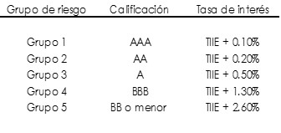

Los plazos de los créditos que otorga FIRA se determinan con base en la capacidad de pago del acreditado, la naturaleza de la inversión y vida útil de los conceptos financiados.
Para fines de otorgamiento de los servicios, FIRA segmenta su población objetivo, con base en el monto de crédito por acreditado final, considerando 5 estratos: Microempresa (hasta 10,000 UDIS), Empresa Familiar (hasta 33,000 UDIS), Pequeña Empresa (hasta 160,000 UDIS), Mediana Empresa (hasta 4’000,000 de UDIS) y Empresa Grande (más de 4’000,000 de UDIS).
Los créditos otorgados con recursos de FIRA deben ser viables técnica y financieramente.
Se impulsa la capitalización de las empresas a través de créditos de largo plazo como los refaccionarios y de arrendamiento.
Los créditos que se otorgan con recursos FIRA son supervisados por el IF y por FIRA conforme al Procedimiento de supervisión.

Principales políticas del servicio de garantía.
FEGA otorga el servicio de garantía a las instituciones de banca múltiple y a los IFNB, para garantizar la recuperación parcial de créditos que, con recursos financiados por FIRA o recursos propios de los IF, otorguen a sus acreditados siempre y cuando dichos intermediarios cuenten con autorización para operar de manera directa con FIRA. Es un complemento a las garantías otorgadas por el acreditado en favor del IF como respaldo del crédito otorgado.
Al hacer efectiva la garantía los IF continúan obligados a cuidar el crédito garantizado y de su recuperación, realizando las acciones necesarias para procurar el cobro del crédito ya que el servicio de garantía debe considerarse como un crédito contingente, no como un seguro ni una condonación de adeudos. En el esquema de Garantía FEGA a segundas pérdidas, una vez realizado el pago de la garantía, el IF no tendrá la obligación de enterar a FIRA las recuperaciones.

Tipos de cobertura del servicio de garantía:

1. Cobertura nominal: Porcentaje de cobertura pactado con que cuentan los intermediarios en virtud de la garantía que le otorga FEGA.
2. Cobertura efectiva: Es el porcentaje máximo de exposición neta al riesgo que asume FEGA sobre el saldo del crédito, una vez descontadas las garantías líquidas.
Las garantías líquidas son constituidas por los acreditados de los IF o por terceros y consisten en dinero en efectivo o instrumentos financieros que, en caso de incumplimiento, se encuentren disponibles sin restricción legal alguna para aplicarlos al pago del financiamiento garantizado por FEGA. Se aplicarán para cubrir los incumplimientos de pago del crédito que ocurran y hasta agotarlas en su totalidad.
El servicio de garantía cubre únicamente el capital y los intereses ordinarios no pagados hasta el vencimiento, una vez que el 100% de la garantía líquida (en su caso) haya sido aplicada, sin que se rebase el porcentaje de cobertura efectiva sobre el saldo del crédito.

Precio del servicio de garantía.
El precio del servicio de garantía se define de conformidad con el esquema de garantía, el riesgo intermediario y cobertura efectiva del servicio de garantía que corresponda. Los precios son diferenciados para cada IF y dependen de la siniestralidad histórica que el IF haya presentado con FEGA y se ajustan cada año.

Obligaciones del IF.
De acuerdo con los manuales y políticas de crédito de los IF y en apego a sanas prácticas bancarias y legislación vigente, para respaldar la recuperación del crédito dichos IF se obligan a vigilar y mantener las garantías naturales del crédito, asimismo pueden obtener garantías adicionales sobre bienes propiedad de los acreditados, garantes, obligados solidarios y/o avalistas.
Para acreditados finales con saldos de crédito mayores a 1 millón de UDIS con coberturas nominales mayores al 50%, el IF deberá obtener garantías hipotecarias que representen una cobertura de al menos uno a uno del saldo, en primer lugar de prelación.
En los créditos con cobertura nominal mayor al 50%, los conceptos de inversión del crédito y/o los activos productivos que generen la fuente de pago deberán ser asegurados contra los riesgos principales, siempre que existan seguros disponibles.
Es obligatoria la contratación de seguro en los créditos para capital de trabajo que cuenten con servicio de garantía, otorgados a la actividad primaria del sector agrícola. En el caso de IFNB este requisito aplica también en operaciones que cuenten sólo con servicio de fondeo.
Cancelación de la cobertura del servicio de garantía.
FEGA podrá dar por terminado anticipadamente el servicio de garantía de una o varias operaciones, cuando el IF incurra en violaciones a las condiciones de operación de dicho servicio, entre otras, por las causas siguientes:
Pierda los privilegios de Ley, cancele total o parcialmente los gravámenes constituidos a su favor que correspondan, proporcione a FEGA información que no sea verídica, omita documentos que respalden jurídicamente el crédito y/o su viabilidad, exceda sus facultades de autorización, por aplicación incorrecta o incompleta del crédito o de la aportación del acreditado, salvo en caso de dolo o mala fe por parte de dicho acreditado, no dé por vencidos anticipadamente los contratos de los créditos cuando exista algún incumplimiento que ponga en riesgo su recuperación, constituir la garantía líquida con recursos del financiamiento, cuando se financien acreditados o conceptos de inversión no elegibles, por no realizar el aseguramiento de los bienes que corresponda, así como por no realizar la supervisión de los créditos.
Restricciones:
El servicio de garantía FEGA no se otorga, entre otras, para las operaciones siguientes:
• Créditos de liquidez y créditos quirografarios.
• Los que se pretendan otorgar a personas físicas o morales con antecedentes crediticios negativos con FEGA.
• Las reestructuras de créditos que originalmente no estuvieron cubiertas con el servicio de garantía.
• Cuando se haya cancelado la garantía o exista un rescate parcial, sólo serán elegibles de recibir el servicio de garantía las reestructuras por la parte o proporción de origen no cancelada o rescatada.
Mediante la aplicación de los procedimientos existentes, FIRA vigila el cumplimiento del requisito de elegibilidad para el servicio de garantía, en cuanto a antecedentes crediticios, garantías líquidas, porcentaje de cobertura nominal y efectiva, condiciones específicas aplicables a cada modalidad, pago del precio por el servicio, efectividad del servicio, recuperación y castigo de las garantías pagadas.
Esquemas de garantía:
1.- Tradicional. Contempla dos niveles de cobertura:
a) Cobertura nominal hasta del 50%.
Es aplicable a cualquier crédito elegible en moneda nacional o dólares de los Estados Unidos de América que otorgue un IF. Existe la posibilidad de que se constituyan garantías líquidas en diferentes porcentajes, sin ser obligatoria dicha constitución.
En el caso de créditos a la comercialización, así como créditos al amparo del Programa Especial de Financiamiento Rural, la cobertura máxima será del 50%.
Para operaciones al amparo del Programa Especial de Microcrédito Productivo, realizadas por los IFB a través de empresas parafinancieras, otras entidades masificadoras de crédito y entidades financieras, reconocidas por la legislación, se puede otorgar el servicio de garantía FEGA con una cobertura nominal de hasta el 50% previa autorización por la instancia facultada de FIRA.
En operaciones documentadas en cuenta corriente agrupadas en paquete, los IFB participantes podrán obtener una cobertura nominal de hasta 40%.
Coberturas para IFNB.
En el caso de IFNB, la garantía que pueden solicitar es de “Portafolio” con cobertura nominal de hasta 50%, la cual cubre todas las operaciones de crédito elegibles que se encuentran en la cartera del IFNB. Podrán recibir cobertura mayor en los programas especiales que así se autorice. Lo anterior independientemente de que los créditos hayan sido o no fondeados con recursos de FIRA.
Cobertura a intermediarios financieros en operaciones con almacenes en proceso de autorización como prestadores de servicio.
Para almacenes generales de depósito (AGD) en proceso de calificación como prestadores de servicios, se ofrece la cobertura a los intermediarios financieros cuando los AGD hayan otorgado garantías hipotecarias, obligación solidaria o algún mecanismo jurídico financiero que acuerden con FEGA.
b) Cobertura nominal mayor del 50%.
Es aplicable sólo para IFB, únicamente para la actividad primaria, denominado en moneda nacional con cobertura nominal hasta del 90% y efectiva hasta del 63% con una garantía líquida del 30%, con la posibilidad de considerar diferentes porcentajes de garantía líquida, sin que ésta sea menor al 10% del monto del crédito.
Los bancos cuentan con facultades de autorización de garantías las cuales, en términos generales, dependen del porcentaje de cobertura efectiva que se esté solicitando y del monto de los créditos; en la medida en que FEGA participa con mayor porcentaje de riesgo (cobertura efectiva), se requiere la autorización de FIRA. Asimismo, pueden recibir una cobertura mayor en los programas especiales que así se autorice.
2.- Garantía FEGA a segundas pérdidas. Para IF que operen microcrédito de manera directa con FIRA dicho intermediario absorbe los primeros incumplimientos hasta un límite inicial de pago, FEGA cubre los siguientes incumplimientos hasta un límite máximo de pago y las pérdidas siguientes son asumidas nuevamente por el IF. Una vez realizado el pago de la garantía el IF no tendrá la obligación de enterar a FIRA las recuperaciones.
3. - Programa de financiamiento a la agricultura familiar. Programa diseñado para incentivar la inclusión financiera de productores con unidades de baja escala, con necesidades de crédito hasta 33,000 UDIS por acreditado final.
4.- Programa especial de acceso al financiamiento con incentivo del servicio de garantía FONAGA. Programa que se enmarca en una estrategia integral de apoyos para el acceso al financiamiento mediante un sistema de garantías de primeras pérdidas que cubre el riesgo de los intermediarios financieros, cuyo propósito es reactivar el campo mediante la capitalización y modernización de las empresas para impulsar la productividad y competitividad que contribuya a la seguridad alimentaria y al posicionamiento de las empresas en el mercado.
5.- Programa de financiamiento a la mediana empresa agroalimentaria y rural. Programa destinado para ampliar el crédito a la mediana empresa con la participación de los IF a través de atención directa, con productos y servicios de FIRA que les permita masificar el crédito. Este programa está diseñado para atender créditos desde 160,000 UDIS hasta 4´000,000 de UDIS por acreditado.
6.- Garantía para grandes empresas con baja probabilidad de incumplimiento. Modalidad del servicio de garantía con coberturas nominales y efectivas del 40% o del 50% para créditos mayores a 4 millones de UDIS con probabilidad de incumplimiento de los créditos menor o igual al 2%, donde los precios de garantía son diferenciados.
7.- Garantía para créditos sindicados a través de un banco agente. Modalidad de garantía para apoyar créditos sindicados en beneficio de empresas del sector agropecuario, forestal y pesquero. El objetivo es simplificar el proceso de otorgamiento, pago y recuperación de la garantía FIRA a través de un banco agente con cobertura nominal de hasta el 50%.
8.- Garantía FEGA de pago oportuno para proyectos de inversión (GPO). Esquema para incentivar la participación de los bancos en el financiamiento de nuevos proyectos de inversión y/o para modernizar y ampliar la capacidad productiva de las empresas del sector agroalimentario, se puede otorgar una cobertura de hasta el 33% del saldo insoluto del crédito. Con la GPO se da continuidad a los flujos de efectivo para el pago de los financiamientos; los proyectos se operan a través de un fideicomiso constituido para controlar y administrar los activos, pasivos bancarios, garantías, derechos de contratos comerciales y flujos financieros.
9.- Garantía FEGA pago en firme. Servicio de garantía con una cobertura nominal de hasta el 50% para IF elegibles de acuerdo con el nivel de riesgo y contribución a los objetivos de FIRA. En este esquema se elimina la posibilidad de cancelación del servicio o rescate de la garantía y se facilita la recuperación. Se puede otorgar una cobertura nominal mayor de 50% cuando el crédito este asociado a FONAGA o PROFERTIL/FONAGA o como caso de excepción.
10.- Garantía FEGA para bancos en el financiamiento a IFNB. Modalidad de garantía con cobertura nominal de hasta el 90% que cubre el riesgo de crédito contraparte generado por la línea de crédito que los intermediarios financieros participantes decidieran otorgar a un IFNB, tiene el propósito de incentivar la participación de bancos en el financiamiento a operaciones de IFNB autorizados para operar con FIRA, para fortalecer la permanencia de los IFNB y su estabilidad operativa y financiera.
Proceso de crédito.
Cada una de las operaciones de fondeo, garantía y apoyos de fomento que FIRA realiza con los IF, acreditados y beneficiarios, sigue una secuencia de actividades ordenadas y agrupadas por etapas, que constituyen el proceso de crédito (PDC).
El desarrollo de la actividad crediticia de FIRA se fundamenta en un flujo operativo que cumple con los requerimientos de una operación segura y ágil, con apego a la normatividad institucional, integrando las disposiciones de carácter prudencial en materia de crédito establecidas por la CNBV que sean aplicables.
El PDC describe las funciones del ejercicio de crédito, que se aplican a los servicios de fondeo, garantía y apoyos, en las cuales se verifica el cumplimiento de las condiciones establecidas para poder acceder a dichos servicios y contempla las siguientes etapas:
I. Originación del crédito
II. Administración del crédito
Producto de la ejecución de actividades en estas etapas, se genera documentación para la integración de expedientes de crédito.

Descripción de las etapas del PDC:
Originación del crédito.-
• Promoción: Se identifican los segmentos del mercado objetivo, se realiza la promoción conforme al Plan Anual de Negocios, se analiza al cliente para determinar su elegibilidad y se recopila la información necesaria para realizar la evaluación correspondiente.
• Evaluación: Se evalúa al intermediario financiero y/o acreditado, que incluye la evaluación técnica financiera del proyecto de inversión y la evaluación de crédito. Se aplican las metodologías para evaluar a los IF y acreditados finales, cuyo resultado son los estudios de crédito, los cuales presentan un análisis integral del IF o del acreditado final.
• Aprobación: Se aprueban las solicitudes de fondeo, garantías y apoyos, formalizando las decisiones en acuerdos de las instancias facultadas. Los funcionarios de FIRA no participan en las decisiones de los Comités de Crédito que les representan conflicto de intereses.
• Instrumentación: Se formaliza la instrumentación de la operación y la disposición de los recursos por parte del cliente.
En el desarrollo de esta etapa se aplican los siguientes procedimientos:
− Gestión de promoción de negocios
− Gestión de apoyos
− Promoción, evaluación, registro y puesta en operación de intermediarios financieros
− Operación de convenios de colaboración
− Difusión de productos y programas de FIRA
− Evaluación
− Autorización
− Contratación
− Recepción de operaciones y mesa de control de crédito
− Guarda y custodia de documentos valor

Administración del crédito.
• Seguimiento: Se mantiene el control de la cartera, mediante el registro correcto y oportuno de las operaciones en los sistemas y se da seguimiento a la cartera, desde su origen hasta su recuperación.
• Control: Se supervisan los desempeños de los IF, acreditados, beneficiarios y PDC como medida de administración de riesgos.
• Recuperación administrativa: Se realizan acciones de seguimiento preventivo previo al vencimiento de los créditos y hasta su traspaso a cartera vencida.
• Recuperación judicial de créditos con problemas: Se da seguimiento a la recuperación de cartera vencida por vía judicial, mediante los trámites legales que se llevan a cabo para lograr la recuperación y/o castigo.

En el desarrollo de esta etapa se aplican los siguientes procedimientos:
- Administración y control de la cartera
- Seguimiento de la cartera por las áreas de promoción
- Seguimiento y fortalecimiento de IF en operación directa
- Supervisión de créditos y garantías pagadas
- Monitoreo de IF
- Supervisión de IF
- Supervisión de apoyos
- Cobranza y seguimiento a garantías pagadas
- Recuperación judicial de créditos
- Comité de recuperación de crédito

Expedientes de crédito.
La documentación que sustenta los servicios otorgados a lo largo de todas las etapas del PDC se integra y mantiene en un expediente por IF, por acreditado en el caso de operaciones en facultad de FIRA (expediente operativo de los acreditados) y por apoyos de fomento otorgados al beneficiario. Estas actividades se encuentran documentadas en el Procedimiento para la integración y custodia de expedientes de crédito.
Políticas de recuperación de crédito.
La recuperación de cartera se realiza conforme a los criterios establecidos por la CNBV siguientes:
Recuperación administrativa: Incluye la cobranza administrativa, la cual se efectúa previo al vencimiento de los créditos, y la cobranza extrajudicial que se lleva a cabo desde el impago, su traspaso a cartera vencida y 90 días posteriores a su registro en la cartera vencida.
Recuperación judicial: La cobranza judicial se realiza al término de la cobranza extrajudicial.
Las políticas de recuperación de la cartera de garantías FEGA están declaradas en las Condiciones de operación del servicio de garantía entre FEGA y los IF vigentes conforme a lo siguiente:
Recuperación de créditos con garantía pagada de hasta 25,000 UDIS.- Durante los seis meses posteriores a que el FEGA hubiere realizado el pago de garantía del crédito, el IF estará obligado a realizar las acciones para la recuperación del crédito de acuerdo con sus políticas y procedimientos internos, pudiendo realizar acciones extrajudiciales y/o judiciales de recuperación durante dicho período. En su caso, al término de dicho plazo, el IF puede solicitar el castigo de la garantía.
Recuperación de créditos con garantía pagada de 25,000 UDIS y hasta 250,000 UDIS.- Durante los seis meses posteriores a que FEGA hubiere realizado el pago de la garantía del crédito, el IF estará obligado a realizar Ia recuperación del crédito de acuerdo con sus políticas y procedimientos internos pudiendo realizar acciones extrajudiciales y/o judiciales de recuperación durante dicho periodo. En su caso, al término de dicho plazo, el IF puede solicitar el castigo de la garantía si no cuenta con respaldo de garantías hipotecarias; de lo contrario deberá proceder judicialmente dentro de los siguientes 60 días.
Recuperación de créditos con garantía pagada por un importe mayor a 250,000 UDIS.- Los IF deberán llevar a cabo acciones de recuperación extrajudicial y judicial. Los plazos varían dependiendo la estrategia de recuperación que se haya determinado al momento de solicitar el pago de la garantía.
Las políticas de recuperación de crédito se sustentan en la documentación siguiente:
El Manual de integración y funcionamiento del Comité de Recuperación de Crédito de FIRA.- Precisa las atribuciones de dicho Comité para autorizar los tratamientos que hagan posible la recuperación de la cartera vencida en proceso judicial, así como de otros adeudos en los que la Institución tenga problemas de recuperación. En dicho documento se especifica la cartera vencida sobre la cual tiene facultades para autorizar tratamientos, montos de autorización, reglas de operación y sus políticas generales.
Políticas para la recuperación de la cartera de crédito generada al amparo del Programa de Crédito por Administración (PROCREA).- Precisa las políticas que permiten autorizar al Comité de Recuperación de Crédito castigos y ventas de cartera; y, adicionalmente determinan gastos de cobranza a los IF o a quien procure la recuperación.
Políticas para el tratamiento de cartera de crédito vencida.- Especifican, entre otros, los criterios para el castigo de la cartera en cuentas de orden.
Lineamientos para la contratación de despachos jurídicos, personas físicas u organismos públicos para la recuperación de cartera, garantías y derechos de cobro de FIRA.- Describen los requisitos que deben cubrir los despachos jurídicos u organismos públicos, los servicios y modalidades a contratar, los honorarios autorizados y modalidades de pago y el seguimiento de los despachos jurídicos u organismos públicos contratados por la Institución.
Lineamientos para la autorización de condonación de intereses moratorios.- Describen los supuestos que permiten al Comité de Recuperación de Crédito autorizar la condonación de intereses moratorios.

NOTA 8) - PRINCIPALES POLÍTICAS Y PROCEDIMIENTOS RELATIVOS AL OTORGAMIENTO DE REESTRUCTURAS Y RENOVACIONES DE CRÉDITO.-

Políticas en el servicio de fondeo
Esquema de tasa de interés.
Para reestructuras en moneda nacional se aplicará la tasa de interés que le corresponda al intermediario + 1 pp.
Si la reestructura se deriva de una ampliación de garantías no se incrementará la tasa.
Cuando se trate de dólares estadounidenses los créditos con cargo a este esquema pueden ser objeto de reestructuraciones y otros tratamientos crediticios, conforme a la normativa establecida para dichos tratamientos.
La tasa de interés aplicable al intermediario financiero para reestructuras es la tasa en dólares estadounidenses cotizada por FIRA que corresponda según la estructura del crédito, más 60 puntos base. Si la reestructura se deriva de una ampliación de garantías no se incrementará la tasa.
Facultades.
Los IFB tienen facultades para autorizar reestructuras hasta por el monto de su línea de crédito, conforme al esquema de facultades establecido en su manual de crédito, así como a la normativa de FIRA.
Los IFNB tendrán facultad para autorizar la primera reestructura de un crédito siempre que haya sido autorizado en sus facultades; en caso de requerir reestructuras adicionales, serán autorizadas por la instancia de FIRA que corresponda.
Cuando se reestructuren operaciones que incluyan créditos autorizados por FIRA y por el intermediario financiero, la facultad corresponde a FIRA y será la inmediata superior a la máxima instancia que haya autorizado las operaciones de origen.

Regularización de operaciones.
Un tratamiento crediticio se refiere al hecho de efectuar modificaciones a los créditos cuando por alguna situación no es posible ejecutar el proyecto de inversión como se programó originalmente.
Las solicitudes para realizar tratamientos crediticios, podrán originarse:
1. A iniciativa del intermediario financiero, como resultado de su propia supervisión.
2. A iniciativa del acreditado, exponiendo las razones y justificaciones.
3. Como resultado de la supervisión de FIRA, quien en este caso notificará al IF, para que proceda a regularizar el crédito.
Para que el intermediario financiero lleve a cabo cualquier tratamiento crediticio, debe previamente:
1. Verificar la aplicación de los recursos financieros.
2. Analizar efecto y consecuencias del cambio en la productividad esperada y en las restantes condiciones crediticias originales para, en su caso, regularizarlas.
3. Verificar que, con la adecuación por realizar, el proyecto continúa siendo viable.
4. Revisar que el cambio propuesto se justifique con base en las necesidades de la empresa acreditada.
El intermediario financiero deberá conservar constancias de que realizó los análisis y las revisiones anteriores.
Una vez realizados los análisis y revisiones, el intermediario financiero podrá proceder a formalizar el cambio y realizar el tratamiento crediticio respectivo si está en sus facultades, o en su caso presentarlo ante la Agencia FIRA correspondiente, quien turnará el caso ante la instancia facultada.
Reestructuración. Es aquel tratamiento que se deriva de cualquiera de las siguientes situaciones:
a. Ampliación de garantías que amparan el crédito de que se trate, o bien
b. Modificaciones a las condiciones originales del crédito o al esquema de pagos, entre las cuales se encuentran:
- Cambio de la tasa de interés establecida para el plazo remanente del crédito.
- Cambio de moneda o unidad de cuenta.
- Concesión de un plazo de espera respecto del cumplimiento de las obligaciones de pago conforme a los términos originales del crédito.
- Prórroga del plazo del crédito.
Los IF podrán incluir reestructuras de más de un crédito en favor de un mismo acreditado en un solo contrato.
Se pueden reestructurar pasivos vigentes o vencidos provenientes de conceptos elegibles para ser fondeados con recursos de FIRA (capital e intereses ordinarios). Asimismo, pasivos que tengan carácter de crédito fiscal sin incluir accesorios, ya sea que pesen sobre la empresa del acreditado o sobre los bienes que éste use con motivo de la misma, siempre y cuando las responsabilidades fiscales procedan de actos u operaciones que hayan tenido lugar durante el periodo comprendido desde la fecha del contrato del crédito reestructurado de que se trate y hasta el inicio del ejercicio del año fiscal inmediato anterior.
El plazo de las reestructuraciones estará en función de la capacidad de pago que resulte del análisis del flujo de efectivo de la empresa.
Las reestructuraciones de pasivos se pueden documentar en la moneda de origen del crédito elegible o bien convertirse en moneda nacional y no es obligatoria la aportación del acreditado.
Las reestructuraciones no aplican para créditos de liquidez ni para créditos fondeados originalmente por instituciones de fomento y/o banca de desarrollo nacionales o internacionales.
Dentro de los cambios al plazo de los créditos quedan comprendidos los casos en que se modifican uno o más vencimientos, ya sea en monto o fecha y pueden presentarse las siguientes variantes:
- Individuales. Se presenta cuando se modifica el calendario de pagos de un solo crédito.
- Globales. Se otorgan como operaciones de préstamo, generalmente cuando se presenta un fenómeno meteorológico adverso que afecta una determinada área o región, causando problemas de pago a varios acreditados. El plazo de recuperación no podrá exceder de 90 días naturales y se definirá con base en el tiempo que tomará realizar el análisis de cada uno de los acreditados beneficiarios, que a su vez sustentará el tratamiento que en cada caso se requiera. El préstamo se deberá amortizar a medida que se vaya recuperando o redocumentando en firme cada caso, debiendo el intermediario financiero realizar los pagos anticipados correspondientes; por lo anterior, el saldo sin sustituir al vencimiento no será objeto de aplicación de pena convencional, a menos que el intermediario financiero haya incluido partidas recuperadas al vencimiento original o pagos posteriores no repercutidos a FIRA en su oportunidad.
Renovación. Es aquella operación en la que el saldo de un crédito se liquida parcial o totalmente, a través del incremento al monto original del crédito, o bien con el producto proveniente de otro crédito contratado con la misma entidad, en la que sea parte el mismo deudor, un obligado solidario de dicho deudor u otra persona que por sus nexos patrimoniales constituya riesgos comunes.

Políticas en el servicio de garantía
Reestructuras: Son elegibles las reestructuras de créditos que originalmente estuvieron garantizados por FEGA hasta por el porcentaje de cobertura nominal originalmente pactado, sin rebasar la cobertura efectiva original y siempre que el riesgo que asuma el intermediario financiero se mantenga al menos en el porcentaje original. En las reestructuras que incluyen uno o varios créditos, el porcentaje de cobertura será el menor de las coberturas nominales que correspondan a los créditos de origen.
Los IFB, previa autorización por la instancia facultada de FIRA, pueden recibir el servicio de garantía con una cobertura nominal de hasta el 50% para reestructuras de créditos que originalmente no estuvieron garantizados por FEGA siempre y cuando éstas cuenten con evidencia de pago sostenido.
Cuando se haya cancelado la garantía o exista un rescate parcial, sólo serán elegibles de recibir el servicio de garantía las reestructuras por la parte o proporción de origen no cancelada o rescatada.
Garantías líquidas
En reestructuras de uno o varios créditos que de origen contaban con garantía líquida, previo a la realización del tratamiento, el intermediario financiero deberá aplicar dicha garantía en su totalidad.
En el caso de reestructuras, una vez aplicadas las garantías líquidas al pago de los créditos de origen, se realizará la operación con la cobertura nominal, procurando mejorar la posición de garantías reales que respaldarán las reestructuras bajo la responsabilidad de los IF.
Esquema general de facultades
En créditos que de origen hayan sido autorizados por FIRA, los tratamientos crediticios serán autorizados por esta Institución y la instancia facultada será la inmediata superior a la que haya autorizado las operaciones de origen.
Cuando en una reestructura integren dos o más operaciones que incluyan créditos autorizados por FIRA, el tratamiento será aprobado por la instancia de FIRA inmediata superior a la máxima que haya autorizado las operaciones de origen.
En caso de tratamientos crediticios de IFB, las autorizaciones serán conforme a lo siguiente:
a) En créditos con cobertura nominal de hasta 50%. Los IFB pueden autorizar los tratamientos conforme a su esquema de facultades establecido en sus manuales de crédito.
b) En créditos con cobertura nominal mayor al 50%. Los IFB pueden autorizar los tratamientos conforme a su esquema de facultades autorizado en sus manuales de crédito, excepto cuando los créditos de origen hayan sido autorizados de inicio por su máxima instancia facultada, en cuyo caso la autorización corresponderá a FIRA.
En caso de tratamientos crediticios para IFNB será conforme a lo siguiente:
Las autorizaciones corresponden al nivel facultado inmediato superior del IFNB que haya autorizado el crédito de origen o, en su caso, la instancia facultada para este tipo de tratamientos, sin que en ningún caso sea la misma que autorizó el crédito de origen. Cuando se requiera de un nuevo tratamiento se deberá contar con la opinión favorable de FIRA.
Cuando los créditos de origen hayan sido autorizados por el máximo nivel facultado del IFNB, en territorio nacional, los tratamientos crediticios serán autorizados por la instancia de FIRA que corresponda.

NOTA 9) - POLÍTICAS DE ADMINISTRACIÓN DE RIESGOS.-
En apego a sanas prácticas en materia de administración de riesgos establecidas de manera interna y en aquellas dispuestas por las autoridades financieras, la alta dirección de FIRA constantemente realiza acciones para el fortalecimiento en la gestión de los riesgos.
A través de la Unidad de Análisis y Administración Integral de Riesgos (UAAIR) la Institución identifica, mide, da seguimiento y controla las exposiciones a riesgos de crédito, liquidez, mercado y operativo.
Bajo este marco, los riesgos que enfrenta la Institución se identifican en cuatro categorías:
1. Los riesgos de mercado, derivados de las pérdidas potenciales en su valor por cambios en las tendencias y volatilidades de los factores de riesgo tales como: tasas de interés nominal, tasas reales, sobretasas, tasas en dólares, el tipo de cambio, entre otros.
2. Los riesgos de liquidez, derivados por la imposibilidad o dificultad de renovar pasivos o de contratar otros en condiciones normales para la Institución, por la venta anticipada o forzosa de activos a descuentos inusuales para hacer frente a sus obligaciones, o bien, por el hecho de que una posición no pueda ser oportunamente enajenada, adquirida o cubierta mediante el establecimiento de una posición contraria. Las variables de afectación directa en este riesgo son: 1) la estimación de obligaciones a cubrir, medido a través de las brechas potenciales de entradas y salidas que estima la Institución en relación con el otorgamiento y cobro de créditos, pago y cobro del servicio de garantía, egresos por pago de emisión de deuda, egresos de operación, así como los plazos y cupones de la inversión de los títulos de la tesorería, 2) el descuento potencial inusual del mercado por la venta de activos, esto último medido a través de los registros históricos de descuento que ha enfrentado la tesorería por la enajenación de sus títulos, y 3) por la pérdida potencial por la imposibilidad o dificultad de renovar pasivos o de contratar otros en condiciones normales, esto último estimado con base en los registros históricos de posturas de los contratantes de deuda emitida por la Institución.
3. Los riesgos de crédito, derivados del incumplimiento en las obligaciones de los emisores de valores, de las contrapartes de la cartera crediticia y operaciones con instrumentos derivados y de los acreditados en la cartera garantizada, en su caso. Los factores que condicionan este riesgo son las probabilidades de incumplimiento de las contrapartes, créditos garantizados y emisores así como el grado de concentración, la tasa de recuperación y la exposición crediticia del portafolio.
4. Los riesgos operativos, derivados de fallas o deficiencias en los controles internos, por errores en el procesamiento y almacenamiento de las operaciones o en la transmisión de información, así como por resoluciones administrativas y judiciales adversas, fraudes o robos, y comprende, entre otros, al riesgo tecnológico y legal.
Adicionalmente, el valor de las inversiones utilizado para la estimación de los diferentes riesgos es proporcionado por Valmer, como proveedor de precios autorizado por la CNBV.
Por otro lado, la gestión que la administración realiza sobre sus riesgos financieros se basa, entre otros factores, en el apetito de riesgo que los Comités Técnicos de los fideicomisos establecen con base en lo sugerido por el CARFIRA. Dicho apetito de riesgo se hace operativo mediante un conjunto de límites establecidos sobre indicadores de riesgo comúnmente aceptados en la práctica de la administración de riesgos. Estos límites incluyen tanto las operaciones de inversión de tesorería como las operaciones de cartera crediticia, garantías y cobertura.
Los límites de riesgo son monitoreados por la UAAIR. Las acciones a realizar frente al rebase de estos límites están establecidos en procedimientos internos que determinan las acciones a seguir por las áreas tomadoras de riesgo. El control general de las inversiones y operaciones de crédito se realiza a través de la Dirección de Control de Operaciones quien vigila el cumplimiento de las políticas de operación. La Dirección de Contraloría Interna vigila el cumplimiento de los estándares y políticas de operación de acuerdo a lo establecido en los manuales de normas y políticas correspondientes así como en el cumplimiento de la normatividad externa aplicable.
El riesgo de mercado se mide a través del indicador denominado Valor en Riesgo de Mercado (VaR de mercado), el cual cuantifica las pérdidas potenciales máximas a un nivel de confianza del 95% que por condiciones de mercado pudieran observarse en un horizonte temporal de 10 días. Estas pérdidas potenciales se refieren a la posibilidad de que las inversiones tengan un menor valor al final del horizonte de tiempo proyectado respecto de su valor actual. El modelo utilizado para la administración del VaR de mercado es el de Valores Extremos; sin embargo, también se cuantifica bajo otros métodos (Simulación Histórica, VaR Incremental y VaR Paramétrico). Los límites para este indicador están expresados en términos relativos del patrimonio contable de cada Fideicomiso.
Todos los títulos clasificados como disponibles para la venta son considerados en la estimación del riesgo de mercado, así como la posición en derivados y su posición primaria asociada.
En apego a las sanas prácticas en materia de administración de riesgos se estiman las minusvalías potenciales bajo escenarios de estrés. Se cuenta con límites para dichas minusvalías los cuales están relacionados con el patrimonio contable de cada Fideicomiso.
El riesgo de liquidez por la venta de inversiones se mide a través del indicador denominado Valor en Riesgo de Liquidez (VaR de liquidez) a un nivel de confianza del 95% y horizonte temporal de un año, cuyo límite está expresado en términos relativos del patrimonio contable de cada Fideicomiso.
El riesgo de crédito se mide a través del indicador denominado Valor en Riesgo de Crédito (VaR de crédito), el cual cuantifica las posibles pérdidas por incumplimiento en un horizonte temporal de un año a un nivel de confianza del 99%. En este indicador se consideran tanto los emisores de títulos del mercado de dinero en los que se encuentran invertidas las disponibilidades, como los intermediarios en operaciones de fondeo, en las operaciones de cobertura y los créditos garantizados en su caso. Los límites para este indicador están en términos del patrimonio contable disponible para riesgo crédito, es decir el patrimonio contable remanente una vez descontados los consumos máximos permitidos por riesgos de mercado y liquidez así como por la estimación de los riesgos operativos estimados con base en el indicador básico de Basilea.
Adicionalmente, se estima el riesgo operativo (incluyendo el tecnológico y legal) en los diferentes procesos institucionales, tanto operativos como de soporte. La cuantificación del riesgo operativo está basado en modelos de frecuencia de ocurrencia y severidad de las pérdidas y toma como insumos el registro de la materialización de los eventos en los distintos procesos institucionales así como referencias de ocurrencia de eventos de riesgos operativos en la industria. Estás estimaciones se realizan con una confianza del 99% a un horizonte de tiempo de un año y se informa regularmente a las instancias facultadas.
El riesgo consolidado de cada Fideicomiso se estima al 99.7% de confianza para horizonte de tiempo de un año para fines de determinar la suficiencia del capital para la cobertura de pérdidas no esperadas relacionadas a los diferentes riesgos.
Mensualmente se estiman con un nivel de confianza del 95% y horizonte de tiempo de tres meses las utilidades en riesgo y la variación del patrimonio contable por cambios en los factores de riesgo asociados a las posiciones en balance general y estado de resultados.
Cartera de crédito.
Políticas y Procedimientos establecidos para determinar concentraciones de riesgo de crédito.
La concentración crediticia se encuentra incorporada en la estimación del VaR de crédito consolidado y considera de forma integral las concentraciones de la cartera de crédito, operaciones en tesorería y operaciones de cobertura. La relación establecida entre el VaR de crédito y la concentración es directa. Los niveles que el VaR de crédito puede alcanzar se encuentran acotados a una proporción fija del patrimonio contable de cada Fideicomiso.
Asimismo, se calcula el VaR de crédito de la cartera crediticia, en el cual se considera la concentración de estas operaciones.
Descripción de la metodología para determinar las estimaciones preventivas para riesgos crediticios específicas y generales.
La UAAIR determina mensualmente las estimaciones preventivas para riesgos crediticios con base en las Disposiciones. Estas estimaciones consideran las posiciones de riesgo contraparte de la cartera vigente y vencida descontada en dólares y pesos, así como cartera garantizada contingente.
De acuerdo a esta metodología, se calculan las estimaciones de cada Fideicomiso con base en la estimación de la probabilidad de incumplimiento, severidad de la pérdida y exposición al incumplimiento de este Fideicomiso con los IF que fondea.
Conforme a las Disposiciones, el IF beneficiario de la garantía debe determinar los parámetros necesarios para el cálculo de las estimaciones preventivas de su cartera de acuerdo a la metodología que le aplique y proporcionarlos a FEGA para la estimación correspondiente.
Por su parte, las estimaciones preventivas para riesgos crediticios de créditos a exempleados se determinan también mensualmente con base en la metodología de las Disposiciones aplicable a la cartera de vivienda y consumo, según corresponda.
Derivados y operaciones de cobertura.
Políticas de administración de riesgos.
FEFA realiza operaciones de cobertura con derivados, tales como swaps de tasa de interés (IRS) y swaps de tipo de cambio (CCS).
Las operaciones con swaps se realizan con la finalidad de cubrir las variaciones en el valor de los créditos a tasa fija en pesos y a tasa fija o flotante en dólares. El monto nocional de cada operación de cobertura corresponde con la estructura de los créditos a cubrir, por lo que los riesgos de mercado generados por la cartera crediticia cubierta son compensados con las plus-minusvalías generadas por la valuación de los swaps.
Para la administración de los riesgos crediticios de las operaciones con instrumentos financieros derivados se tienen establecidos mecanismos que dan seguimiento a la exposición que se genera con cada una de las contrapartes aunado al establecimiento de límites de exposición por contraparte. Las posiciones de swaps favorables para FEFA computan para fines de cuantificación y consumo del límite que en términos de VaR de crédito se tiene establecido. En su seguimiento, se incluyen consideraciones en términos de la probabilidad de incumplimiento de la contraparte y la concentración crediticia del portafolio.
En la administración del riesgo de mercado de estas operaciones se consideran los swaps y su cartera asociada para la estimación del VaR de mercado y su impacto en el estado de resultados del Fideicomiso.
Control interno para administrar los riesgos inherentes de los contratos de coberturas.
Los riesgos crediticios generados por estas posiciones, consolidados con el resto de las posiciones sujetas a riesgos de crédito, son monitoreados en términos del consumo del límite e informados a la alta dirección del Fideicomiso, al CARFIRA y al Comité Técnico del Fideicomiso, respectivamente.
El riesgo de mercado generado por los swaps, consolidado con el resto de las posiciones sujetas a riesgo mercado, se encuentra limitado. La evolución del consumo de límite se informa a la alta dirección del Fideicomiso, al CARFIRA y al Comité Técnico del Fideicomiso.
Adicionalmente y en materia de control interno las operaciones con swaps incluyen procedimientos que disminuyen los riesgos operativos generados en su realización. Los procedimientos incluyen a la administración de vencimientos y cortes cupón, los procedimientos de verificación de concertación y registro contable a través de la mesa de control especializada y el procedimiento de medición de la efectividad de la cobertura.
Los controles internos se apoyan en gran medida en los sistemas de operación y de información.
Las operaciones de inversión y cobertura (incluyendo las opciones de compra y venta a futuro de mercancías commodities) que se realizan por cuenta y orden de terceros no computan dentro de los límites de riesgo de mercado, liquidez y crédito establecidos para la operación institucional. Los riesgos operativos derivados de estas operaciones son considerados y revelados en los reportes de riesgo operativo que se discuten, reportan y acuerdan en el CARFIRA.

NOTA 10) - NUEVOS PRONUNCIAMIENTOS CONTABLES.-
El CINIF emitió nuevas NIF de aplicación general a partir del 1 de enero de 2018:
• NIF B-17 Determinación del valor razonable.
• NIF C-2 Inversión en instrumentos financieros.
• NIF C-3 Cuentas por cobrar.
• NIF C-9 Provisiones, contingencias y compromisos.
• NIF C-10 Instrumentos financieros derivados y relaciones de cobertura.
• NIF C-16 Deterioro de instrumentos financieros por cobrar.
• NIF C-19 Instrumentos financieros por pagar.
• NIF C-20 Instrumentos financieros por cobrar principal e interés.
• NIF D-1 Ingresos por contratos con clientes.
• NIF D-2 Costos por contratos con clientes.
De conformidad con la Resolución que modifica las Disposiciones, publicada en el DOF el 4 de enero de 2018, la entrada en vigor de las nuevas NIF será a partir del 1 de enero de 2019 a excepción de la NIF C-2 y C-10 que no aplicarán para las Entidades supervisadas por la CNBV. Se estima que los efectos no serán materiales.
Adicionalmente, dicha Resolución incluye modificación al Criterio B-5 “Cartera de crédito” y al Criterio D-2 “Estado de resultados” en lo relativo al reconocimiento de excedentes de estimaciones preventivas para riesgos crediticios y recuperación de créditos previamente castigados.

SECCIÓN II.- INFORMACIÓN DE FEFA.

En agosto 2017, la agencia calificadora Fitch Ratings ratificó a FEFA la calificación ‘AAA(mex)’ de largo plazo y ‘F1+(mex)’ de corto plazo, así como a sus emisiones.

En julio 2017 Standard & Poor’s confirmó a FEFA su calificación de ‘mxAAA’ de largo plazo y ‘mxA-1+’ de corto plazo con perspectiva estable. Asimismo, otorgó dichas calificaciones a sus emisiones.

De acuerdo con lo manifestado por Standard & Poor´s las calificaciones de FEFA reflejan su posición de negocio como adecuada, resultado de su estabilidad de negocio como la Institución más importante gubernamental para promover al sector agropecuario; su evaluación de capital y utilidades como muy fuerte, como consecuencia de su amplia base de capital en relación con sus activos y su exposición de cartera a instituciones financieras. Las calificaciones también reflejan su posición de riesgo adecuada, resultado de sus bajos niveles de pérdidas crediticias y sus métodos de cobro, y evaluaciones de fondeo y liquidez como adecuadas, consecuencia de la flexibilidad de fondeo que obtiene al ser una entidad relacionada con el gobierno (ERG), así como la capacidad para cumplir con sus obligaciones en el corto y largo plazo. De igual manera, las calificaciones consideran que el fondo tiene un rol importante y un vínculo muy fuerte con el gobierno mexicano.

NOTA 11) - DISPONIBILIDADES.-

La integración de este rubro se muestra a continuación:

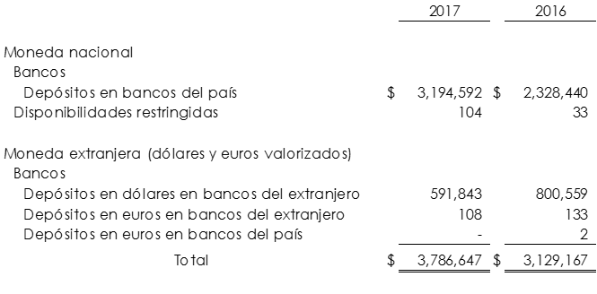

Al cierre de 2017 y 2016 las cuentas de cheques en moneda extranjera ascienden a 30,100 y 38,826 miles de dólares, respectivamente, así como 5 miles de euros al cierre de 2017 que equivalen a 6 miles de dólares (ver nota de Posición en moneda extranjera y UDIS).

NOTA 12) - INVERSIONES EN VALORES.-

La integración de títulos disponibles para la venta se muestra a continuación:

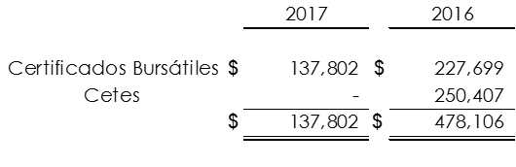

La integración de este rubro se muestra a continuación:

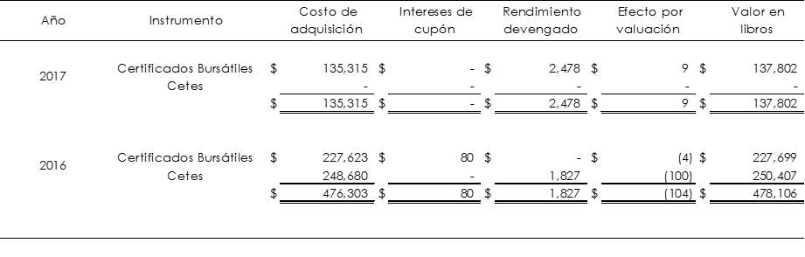

Los plazos a los que se encuentran pactadas estas inversiones son:

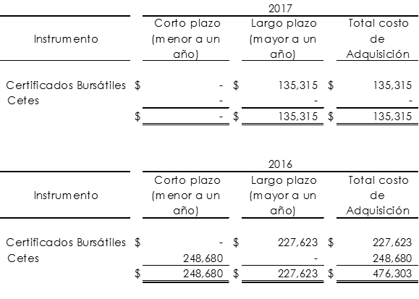

Exposición y Medición del riesgo de crédito y mercado.-

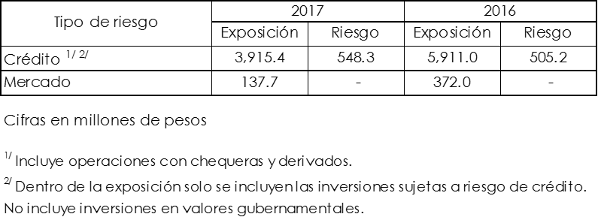

El índice de concentración por contraparte en riesgo de crédito para las operaciones de tesorería al cierre de diciembre 2017 es de 61.38%. La probabilidad de incumplimiento promedio del portafolio de tesorería es de 0.47%.

Los ingresos por intereses obtenidos de inversiones en valores se muestran en la nota de Información por segmentos.

NOTA 13) - DERIVADOS.-

El registro se realiza de conformidad con lo señalado en el Criterio B-4 de las Disposiciones de carácter general aplicables a los Organismos de Fomento y Entidades de Fomento (Disposiciones) y en el Boletín C-10.

Al momento de la contratación, todos los derivados son designados como de cobertura siguiendo los lineamientos establecidos en el Criterio B-4. Posterior a su contratación, los derivados pueden perder la designación de cobertura como consecuencia de las amortizaciones anticipadas de los créditos que cubren.
FEFA determina la efectividad de la cobertura antes de contratar los derivados (prueba prospectiva) y posteriormente al cierre de cada mes (pruebas prospectivas y retrospectivas). Para determinar la efectividad de la cobertura se utiliza la Medida de Reducción de la Volatilidad (MRV), análisis de regresión (AR) y la metodología de derivado hipotético (DH). Estas metodologías, en términos generales, miden si los cambios en el valor razonable de los activos financieros cubiertos son compensados por los cambios en el valor razonable del derivado. Los derivados que no cumplen con el criterio de efectividad se reclasifican del rubro Derivados con fines de cobertura al rubro Derivados con fines de negociación.

Para efectos del reconocimiento inicial y valuación posterior se aplican las mismas reglas a todos los derivados, ya sean de cobertura o de negociación.

FEFA reconoce en el balance general y en el estado de resultados los efectos por la valuación de los activos y pasivos financieros (cartera de crédito en dólares y pasivo en euros) que es cubierta por derivados; estos efectos se registran en el balance en la cartera de crédito y en préstamos bancarios y de otros organismos, respectivamente tratándose de cobertura de divisas. En el caso de cobertura de valor razonable por riesgo de tasa de interés de la cartera de crédito el efecto por la valuación de la posición primaria se registra en un renglón por separado dentro del activo o del pasivo del balance general en el rubro “Ajustes de valuación por cobertura de activos financieros o pasivos financieros” según sea el caso.

Los intereses cobrados o pagados por los derivados se registran en el Margen financiero (ver nota de Información por segmentos).
Una vez realizada la valuación a valor razonable, las posiciones activas y pasivas de los instrumentos financieros derivados que incorporan en el mismo contrato tanto derechos como obligaciones se compensan para efectos de presentación en el balance general, en apego a lo señalado en el Criterio A-3 “Aplicación de normas generales” de las Disposiciones.
Swaps de divisas.-

Para cubrir créditos denominados en dólares, FEFA celebra contratos de Swaps de divisas (Cross Currency Swaps -CCS-) en los que la tasa de interés a entregar a la contraparte del Swap es libor más un spread (puntos adicionales sobre tasa) o es una tasa fija en dólares, y de la contraparte siempre se recibe tasa variable en moneda nacional (TIIE de 28 días). La posición primaria a cubrir es un grupo de activos en dólares (cartera de crédito) que se asocia al CCS. Se cumple con las condiciones establecidas en el Criterio B-4 de las Disposiciones para designar el instrumento financiero como de cobertura.
Para cubrir el préstamo contratado en euros con la Agencia Francesa de Desarrollo (AFD), FEFA celebró contrato de Swap de divisa (CCS), por lo cual entregó a la contraparte del Swap los euros correspondientes al préstamo y recibe un rendimiento semestral de Euribor más un spread. La contraparte entregó el monto equivalente en pesos y paga una tasa referenciada a TIIE de 28 días.

En este tipo de Swaps existe intercambio de nocional, por lo que FEFA reconoce inicialmente los derechos (posición activa) y obligaciones (posición pasiva) del CCS. Tanto la posición activa como la pasiva se registran a su monto nominal sin compensarse entre sí. Los montos nominales vigentes se controlan en Cuentas de orden. Subsecuentemente, y de conformidad con el Criterio B-4 de las Disposiciones, en el estado de resultados en el rubro Resultado por intermediación se reconoce el valor razonable de las posiciones activas y pasivas de los Swaps. Estos valores razonables son proporcionados por el proveedor de precios VALMER.

Swaps de tasa de interés.-

Para mitigar el riesgo de mercado de créditos a tasa fija, se contratan Swaps de tasa de interés (Interest Rate Swaps -IRS-) en moneda nacional, en los que FEFA paga tasa fija a la contraparte del Swap y recibe tasa variable (TIIE de 28 días). La posición primaria a cubrir generalmente se conforma con un grupo de créditos que se identifican y asocian al IRS. Se cumple con las condiciones establecidas en el Criterio B-4 de las Disposiciones para designar el instrumento financiero como de cobertura.

En estos Swaps no existe intercambio de nocional por lo que el monto nominal se registra en Cuentas de orden. Además, el valor razonable de Swaps se reconoce en el rubro Resultado por intermediación. Dicho valor razonable es proporcionado por el proveedor de precios VALMER.

Opciones de tasa de interés (Caps).-

En 2016 el Comité de Activos y Pasivos (CAP) aprobó la cancelación de la posición de Caps en virtud de que las emisiones de deuda a tasa fija cubren la cartera de crédito con este tipo de tasa.

La integración de este rubro se muestra a continuación:

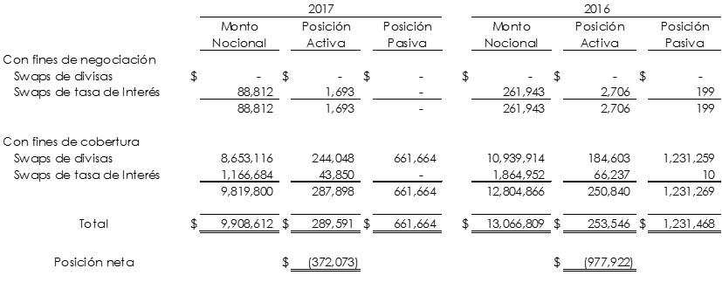

El CAP autorizó modificar la estrategia de cobertura para orientarla a proteger el valor del patrimonio en términos reales. Como parte de dicha estrategia se autorizó disminuir la cobertura de la cartera a tasa fija en moneda nacional, por lo cual de febrero 2015 a la fecha no se contrataron coberturas de tasa de interés.

FEFA reasigna créditos descubiertos a aquellos derivados que se convirtieron de negociación por los prepagos de la cartera con el fin que dichos derivados puedan registrarse nuevamente como de cobertura, de conformidad con lo señalado en el Boletín C-10 y de la INIF 6 “Oportunidad en la designación formal de la cobertura” de las NIF.

De no haber cubierto los riesgos de mercado de la cartera de crédito con derivados (CCS y IRS), se hubiera obtenido un resultado favorable de $641,789 en 2017 y $1,178,683 en 2016.

La valuación de los Derivados que se registra en el resultado por intermediación se muestra a continuación:

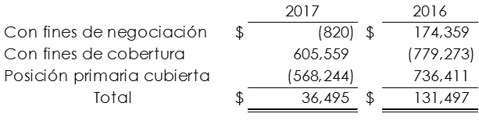
FEFA cuenta con ocho contrapartes activas (nacionales e internacionales) para contratar instrumentos financieros derivados bajo el amparo de contratos marco (Contrato Marco para Operaciones Financieras Derivadas o ISDA Master Agreement, según sea el caso). Todas las contrapartes cuentan con contratos de garantías los cuales establecen principalmente: Límites para la exposición neta de riesgo (“Cantidad Acordada” o “Threshold”); Monto mínimo de transferencia; Monto de redondeo; y Activos a otorgar en garantía (efectivo o valores).

Conforme a los contratos establecidos, en caso de superar el límite de exposición neta de riesgo “Threshold” previa solicitud de las contrapartes se reconocen las Llamadas de Margen en Otras cuentas por cobrar y en inversiones restringidas.

Valor de la exposición al riesgo de mercado, así como las estimaciones de la administración respecto a dicho riesgo.-

El valor de mercado de los derivados (cobertura y negociación) y su respectivo riesgo de mercado asociado a su posición primaria a un nivel de confianza del 95% y horizonte de tiempo de 10 días son los siguientes:
Interest Rate Swaps (IRS)
Cifras en millones de pesos
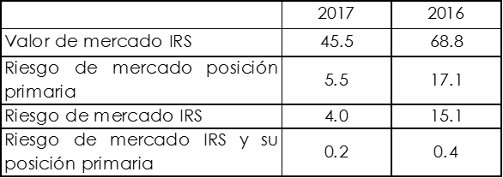

Cross Currency Swaps (CCS) referido a dólares
Cifras en millones de pesos

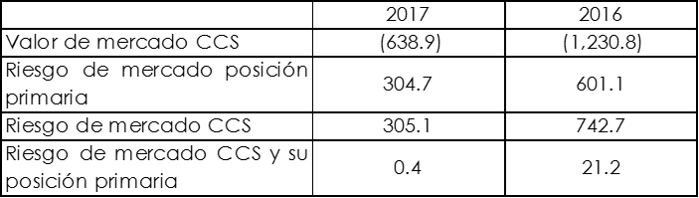
Cross Currency Swaps (CCSE) referido a euros
Cifras en millones de pesos

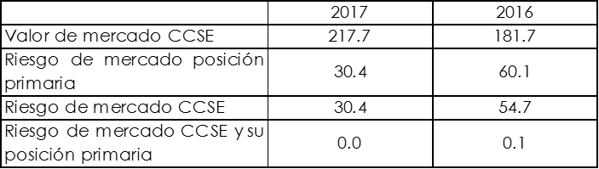

Análisis de sensibilidad de los derivados y su posición primaria asociada
En el siguiente cuadro se muestra la sensibilidad del valor de mercado de los IRS y su posición primaria ante un incremento de 100 puntos base en la curva de tasa de interés (TIIE IRS) asociada a su valuación. Las utilidades y el patrimonio se verían disminuidos en $0.4 millones por el citado incremento.

Interest Rate Swaps (IRS)
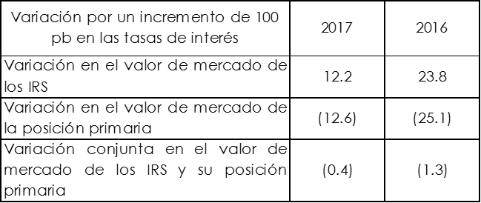
Cifras en millones de pesos

En el siguiente cuadro se muestra la sensibilidad del valor de mercado de los CCS y su posición primaria ante un incremento de $1 peso en el tipo de cambio. Las utilidades y el patrimonio se verían disminuidos en $0.5 millones por el citado incremento.
Cross Currency Swaps (CCS) referido a Dólares.
Cifras en millones de pesos
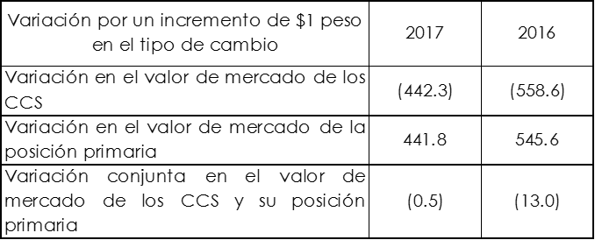

Vencimiento de flujos de los derivados y su posición primaria asociada.
En el siguiente cuadro se muestra el perfil de vencimiento de flujos de activos y pasivos asociados a los IRS y su cartera asociada para diferentes horizontes de tiempo. Se estima que para el horizonte de tiempo de un mes la brecha de liquidez para FEFA sea positiva en $56 millones, compuesta por $53 millones de ingresos por la cartera asociada, $63 millones del flujo que se recibe en los IRS y una salida de $60 millones del flujo que se entrega en los IRS.

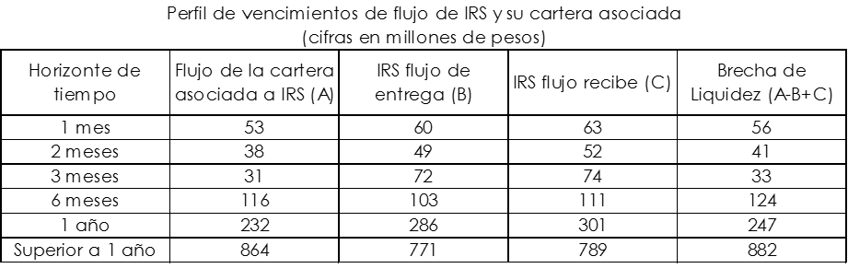
En el siguiente cuadro se muestra el perfil de vencimiento de flujos de activos y pasivos asociados a los CCS y su cartera asociada para diferentes horizontes de tiempo. Se estima que para el horizonte de tiempo de un mes la brecha de liquidez para FEFA sea positiva en $461 millones, compuesta por $435 millones de ingresos por la cartera asociada, $966 millones del flujo que se recibe en los CCS y una salida de $940 millones del flujo que se entrega en los CCS.
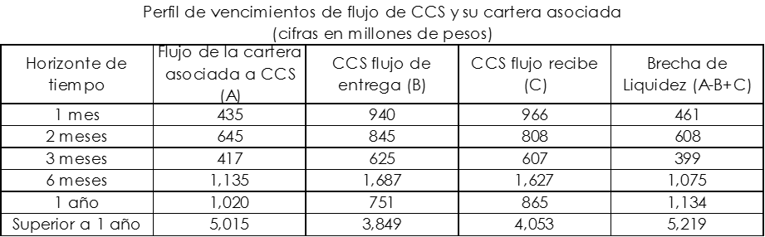

Exposición al riesgo de crédito, así como las pérdidas, en caso de existir, asociadas a este tipo de riesgo, que hayan sido generadas en el periodo asociadas a las operaciones con derivados.-

Para estimar la exposición al riesgo de crédito se considera el valor de mercado neto de las operaciones derivadas con cada contraparte, el cual no considera colaterales ni algún tipo de mejora crediticia en caso de existir.

Al cierre de diciembre 2017 se presentó exposición a riesgo de crédito en las operaciones derivadas por 796 miles de dólares con HSBC, 14 miles de dólares con BNP Paribas y 7 miles de dólares con Goldman Sachs.

Asimismo, a diciembre 2017 y 2016 no se registraron pérdidas asociadas a este tipo de riesgo.

NOTA 14) - CARTERA DE CRÉDITO VIGENTE.-

La cartera de crédito vigente corresponde a operaciones sin restricción. La cartera de crédito incluye saldos generados por la operación sustantiva de FEFA, la valuación de la posición primaria (cartera de crédito) cubierta con derivados, así como cartera de exempleados.

El saldo de cartera de crédito de Entidades gubernamentales corresponde a operaciones realizadas con la Financiera Nacional de Desarrollo Agropecuario, Rural, Forestal y Pesquero (FINADE).

Los adeudos a cargo de exempleados se derivan de recursos que se otorgaron al personal cuando era activo para estudios de posgrado y que se registran como créditos en esta categoría cuando el personal se separa de la Institución.

La integración de este rubro se muestra a continuación:

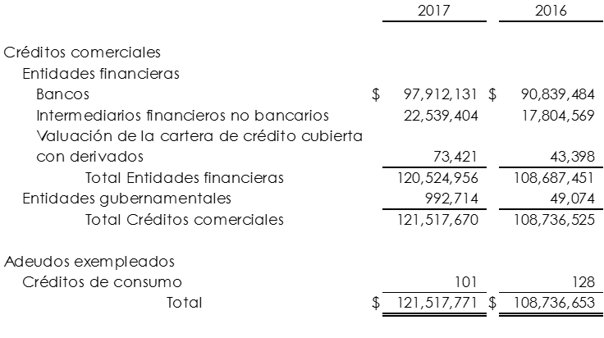

El saldo de cartera de crédito vigente por tipo de crédito y moneda se muestra a continuación:

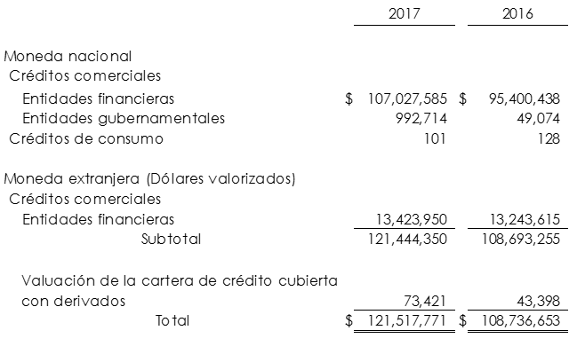

La distribución de la cartera de crédito comercial por ramas productivas fue como sigue:

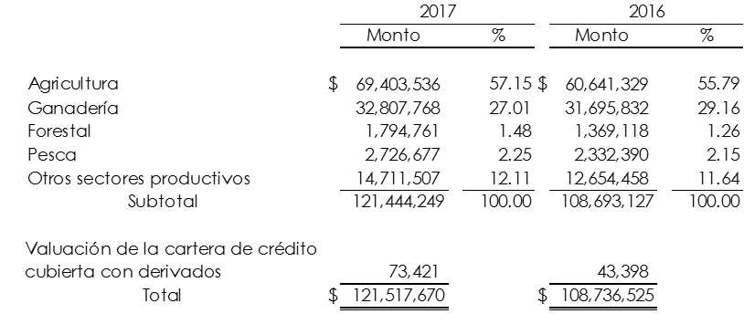

Las áreas del país en las que se tiene distribuido el saldo de la cartera de crédito comercial son las siguientes:
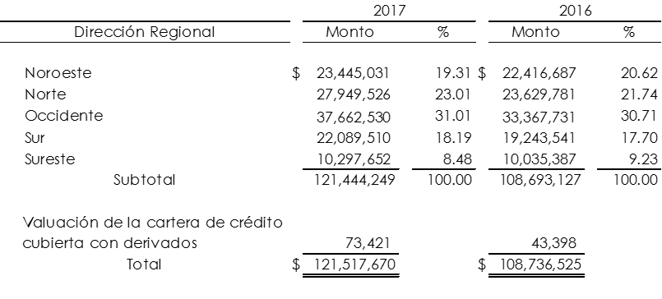

Los estados que agrupa cada Dirección Regional son:
Noroeste.- Baja California, Baja California Sur, Sinaloa y Sonora.
Norte.- Chihuahua, Coahuila, Durango, Nuevo León y Tamaulipas.
Occidente.- Aguascalientes, Colima, Guanajuato, Jalisco, Michoacán, Nayarit, Querétaro, San Luis Potosí y Zacatecas.
Sur.- Estado de México, Guerrero, Hidalgo, Morelos, Oaxaca, Puebla, Tlaxcala y Veracruz.
Sureste.- Campeche, Chiapas, Quintana Roo, Tabasco y Yucatán.

Los saldos por operaciones de reestructura se muestran a continuación:

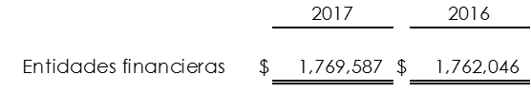
La cartera de crédito vigente está clasificada como no emproblemada.
El número de créditos otorgados que superan 30 millones de UDIS con plazo mayor a un año son los siguientes:

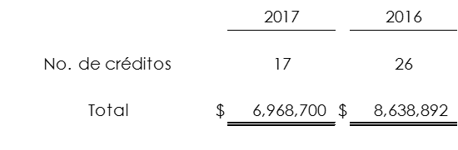
El saldo de los tres mayores deudores de FEFA es el siguiente:
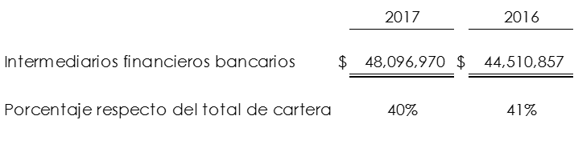

El saldo de la cartera de crédito vigente sujeta a programas de apoyo es el siguiente:
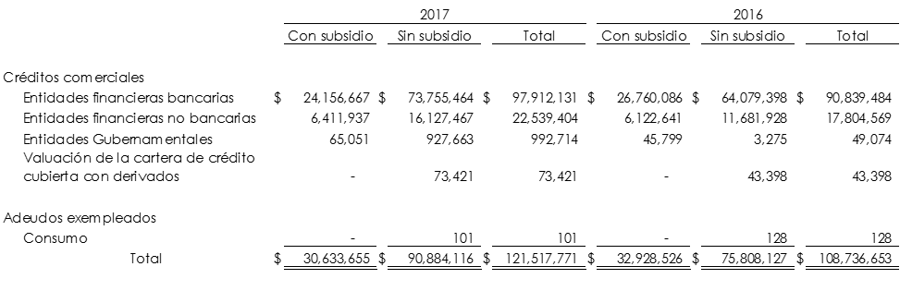

La cartera de crédito se apoya, entre otros con los programas siguientes: reducción de costos financieros (apoyo en tasa de interés) y precio de servicio de garantía.

El costo de programas de apoyo por cartera de crédito otorgada en FEFA, FONDO y FOPESCA se cubre con recursos fiscales y de otras Dependencias como sigue:

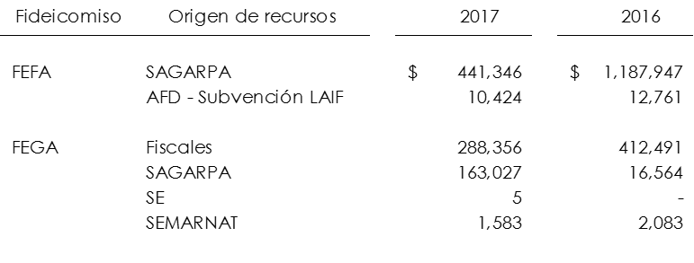
Los ingresos por intereses por tipo de crédito se muestran en la nota de Información por segmentos.

NOTA 15) - CARTERA DE CRÉDITO VENCIDA.-

La integración de este rubro se muestra a continuación:

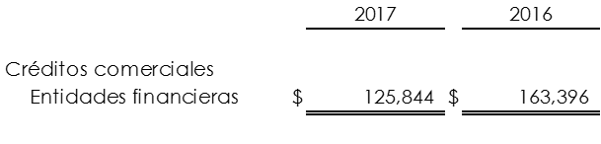
La cartera de crédito vencida corresponde a operaciones en moneda nacional.
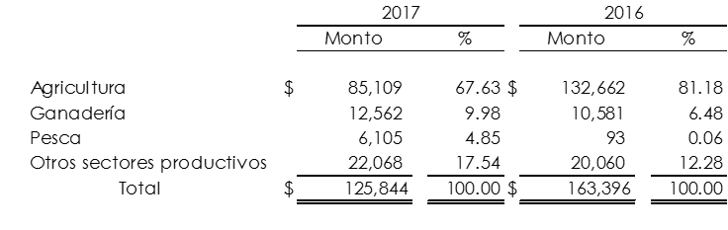
La distribución de la cartera de crédito comercial vencida por ramas productivas fue como sigue:

Las áreas del país en las que se tiene distribuido el saldo de la cartera de crédito comercial vencida son las siguientes:

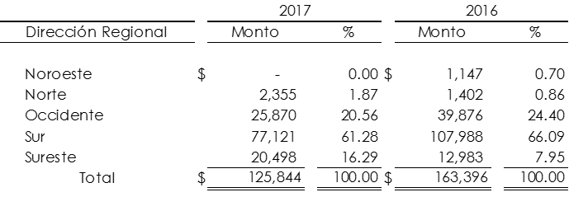
El saldo de la cartera de crédito comercial vencida a partir de la fecha en que fue clasificada como tal, se distribuye en los plazos siguientes:

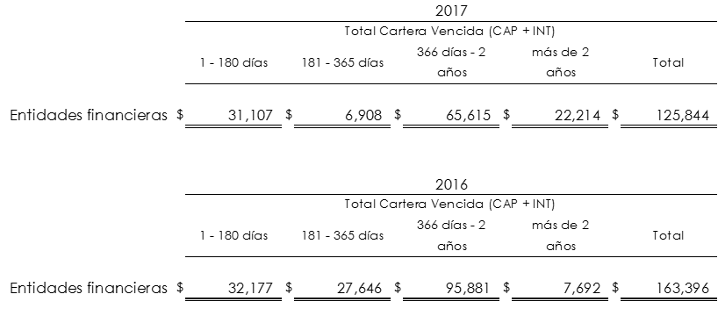

Los movimientos de cartera de crédito vencida son los siguientes:

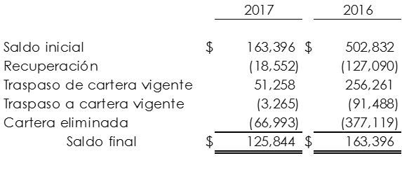
El cuadro anterior muestra la cartera vencida que se eliminó del balance (ver nota de políticas contables, Sección I). El saldo de la cartera de crédito eliminada del balance se presenta en Cuentas de orden (ver nota correspondiente).

Los saldos por operaciones de reestructura por tipo de crédito realizadas en la cartera vencida se detallan a continuación:

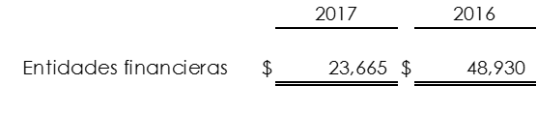

Al 31 de diciembre de 2017 la cartera de crédito vencida se clasifica conforme a lo siguiente:

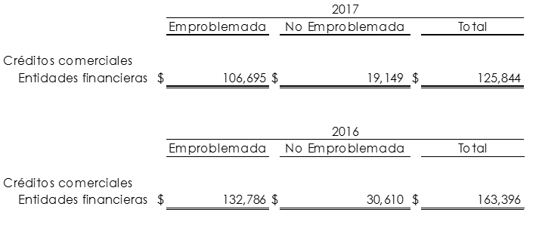
El saldo de la cartera de crédito vencida que fue sujeta a programas de apoyo es el siguiente:

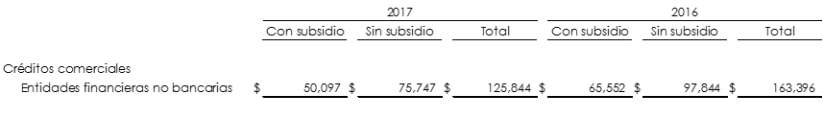
Las recuperaciones de cartera de crédito previamente castigada o eliminada del balance son las siguientes:
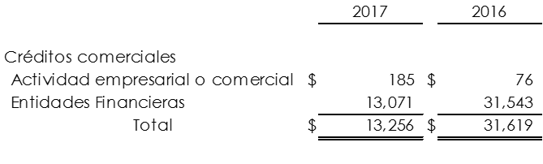

Las recuperaciones de cartera de Actividad empresarial o comercial provienen de créditos canalizados a través del Programa de Crédito por Administración (PROCREA), que ya no está vigente.

NOTA 16) - ESTIMACIÓN PREVENTIVA PARA RIESGOS CREDITICIOS.-

La integración de este rubro por tipo de crédito y grado de riesgo se muestra a continuación:

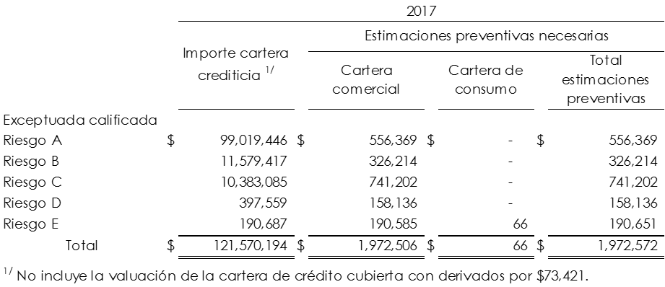

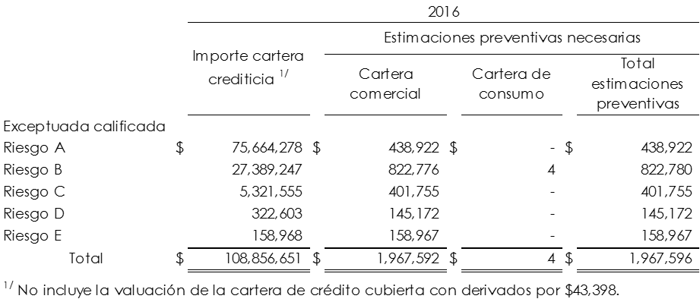

El 1 de enero de 2016 se registró el efecto originado por la aplicación de la metodología para la calificación de la cartera crediticia conforme a la Resolución que modifica las Disposiciones de carácter general aplicables a los Organismos de Fomento y Entidades de Fomento (Disposiciones), publicada en el Diario Oficial de la Federación el 27 de agosto de 2015, reconociéndose un efecto positivo en el patrimonio en el rubro resultado por cambios contables y correcciones de errores de $155,326 por concepto de excedentes.
Los movimientos de la estimación preventiva para riesgos crediticios se muestran a continuación:
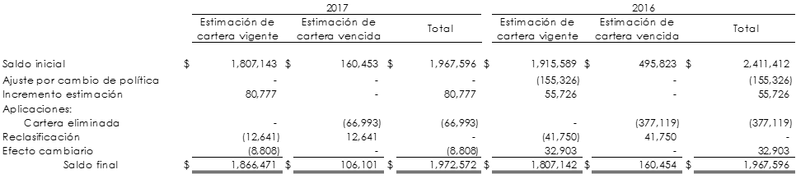

NOTA 17) - OTRAS CUENTAS POR COBRAR (NETO).-

La integración de este rubro se muestra a continuación:

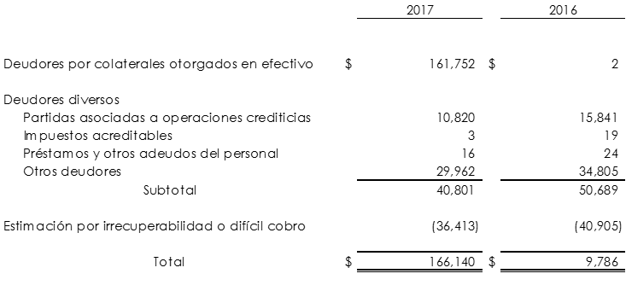
El monto de deudores por colaterales otorgados en efectivo refleja la garantía entregada a contrapartes que operan derivados, debido a que se superó el límite contractual (Threshold).

El saldo de otros deudores se integra principalmente de gastos de juicio realizados en procesos de recuperación de cartera de crédito vencida a cargo de IFNB para lo cual se constituye su estimación correspondiente.

NOTA 18) - BIENES ADJUDICADOS (NETO).-

La adjudicación de bienes en FEFA proviene de la recuperación de cartera vencida de IFNB.

La integración de este rubro se muestra a continuación:
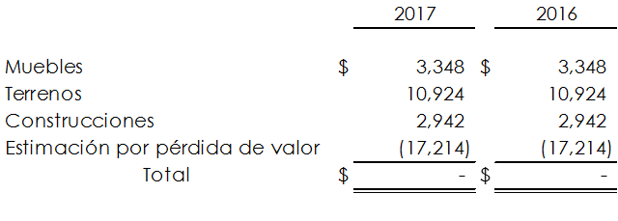

Los bienes adjudicados propiedad del Fideicomiso están ubicados en Durango. De conformidad con las Normas y Bases para la adquisición, arrendamiento, donación y enajenación de inmuebles de FIRA, los bienes adjudicados se promueven para su venta en forma directa y a través del Servicio de Administración y Enajenación de Bienes (SAE).

En 2012 FEFA aceptó la oferta de compra del inmueble ubicado en Canatlán, Durango con un precio de venta de $8,502 mediante pagos parciales, de los cuales el Fideicomiso ha recibido $3,500. Debido al incumplimiento de pago se encuentra en litigio la rescisión del contrato de compra venta.

NOTA 19) - PROPIEDADES, MOBILIARIO Y EQUIPO (NETO).-

FEFA no cuenta con propiedades, mobiliario y equipo.

NOTA 20) - INVERSIONES PERMANENTES.-

FEFA cuenta con una acción de Agroasemex, S. A. con valor nominal de $100 pesos, la cual representa una participación accionaria en el capital de la empresa del 0.0000083%.

NOTA 21) - ACTIVOS DE LARGA DURACIÓN DISPONIBLES PARA LA VENTA.-

FEFA no cuenta con activos de larga duración disponibles para la venta.

NOTA 22) - OTROS ACTIVOS.-

La integración de este rubro se muestra a continuación:
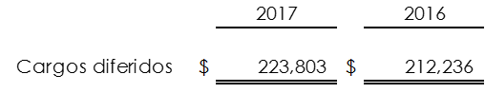

Al cierre de 2017 el rubro se integra del saldo pendiente de amortizar correspondiente a la aportación realizada en 2016 al patrimonio del Fideicomiso de pensiones de FONDO por $357,000, de conformidad con lo autorizado en sesión 6/2015 de los Comités Técnicos de FEFA, FEGA y FOPESCA.

Dicha aportación se amortiza durante 14 años, periodo que corresponde a la vida laboral remanente promedio determinada en el estudio actuarial de 2016.

Por otra parte, en este rubro se registran los gastos por emisión de deuda los cuales se amortizan conforme se devenga el plazo de vencimiento de los títulos. Al cierre de 2017 y 2016 el monto pendiente de amortizar asciende a $75,232 y $52,236, respectivamente.

NOTA 23) - CAPTACIÓN TRADICIONAL.-
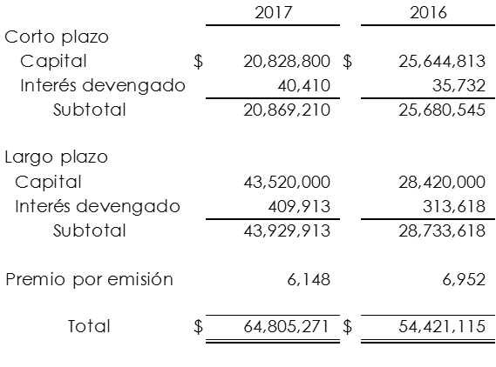
La integración por grado de exigibilidad se muestra a continuación:

Las emisiones por programa se integran como sigue:

I. El Programa de Certificados Bursátiles Fiduciarios de largo plazo revolvente fue ampliado en febrero 2016 a $50,000,000 con vigencia al 6 de mayo de 2018. Al cierre de diciembre 2017 se mantienen las emisiones siguientes:
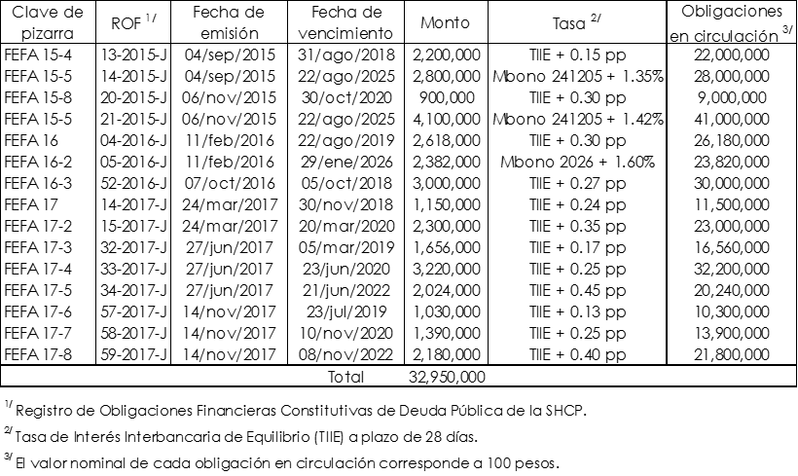

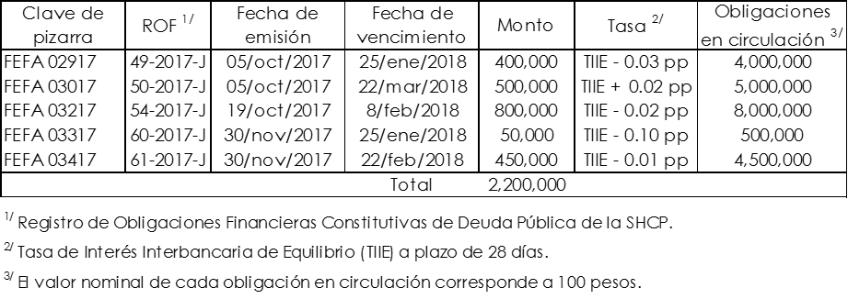
II. En sesión 6/2013 el Comité Técnico de FEFA aprobó el Programa de Certificados Bursátiles Fiduciarios de corto plazo con carácter revolvente hasta por un monto de $3,000,000, con vigencia al 3 de diciembre de 2015. En sesión 5/2015 el Comité Técnico de FEFA autorizó la ampliación a $6,000,000, con vigencia al 3 de diciembre de 2018. En sesión 2/2017 el Comité Técnico de FEFA autorizó la ampliación a $10,000,000 con vigencia al 3 de diciembre de 2018. Al cierre de diciembre 2017 se encuentra vigente lo siguiente:

III. En sesión extraordinaria 2/2014 el Comité Técnico de FEFA aprobó la Emisión de Certificados Bursátiles Fiduciarios con series de corto y largo plazo sin que al efecto medie oferta pública por un monto de hasta $14,200,000. Este programa no es revolvente y tiene una vigencia de 5 años para llevar a cabo las colocaciones. En sesión 9/2014 el Comité Técnico autorizó la ampliación a $35,200,000. En sesión 5/2015 el Comité Técnico de FEFA autorizó la ampliación a $55,000,000. En sesión 3/2016 el Comité Técnico de FEFA autorizó la ampliación a $135,000,000. De la emisión con series se han emitido $79,652,050, quedando un monto por emitir de $55,347,950. Cabe señalar que en las ampliaciones mencionadas se autorizó emitir en dólares y en Udis.

Al cierre de 2017 las emisiones vigentes del programa antes indicado son las siguientes:

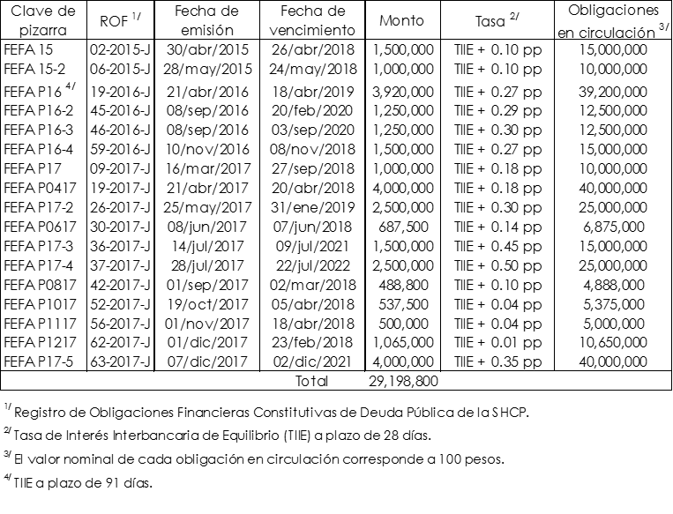

FEFA ha cumplido con sus obligaciones de pago por las emisiones realizadas. Durante 2017 y 2016 los pagos realizados por vencimientos ascienden a $42,298,250 y $36,465,000, respectivamente.

En las emisiones funge como representante común Monex Casa de Bolsa S.A. de C.V., Monex Grupo Financiero y como depositario S.D. Indeval Institución para el Depósito de Valores, S.A. de C.V.

Los Certificados Bursátiles son quirografarios por lo que no cuentan con aval o garantía real o personal alguna.

Los recursos netos obtenidos en las emisiones se destinaron para la generación de cartera de crédito mediante el otorgamiento de financiamientos.
Al 31 de diciembre de 2017 se afectaron los resultados como sigue:

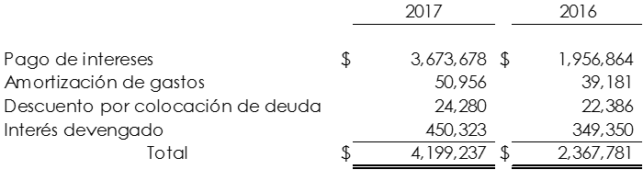

Las tasas de interés promedio por colocación de valores a diciembre 2017 son las siguientes:

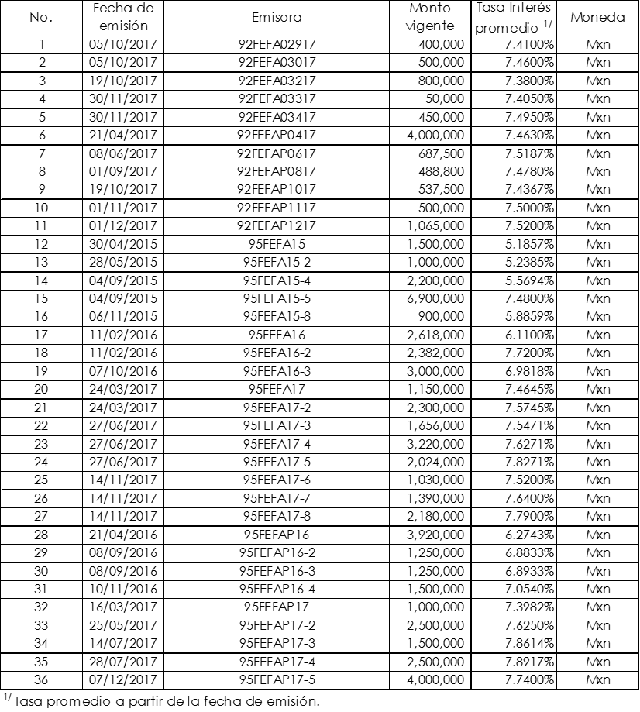
NOTA 24) - PRÉSTAMOS BANCARIOS Y DE OTROS ORGANISMOS.-

La integración de este rubro se muestra a continuación:

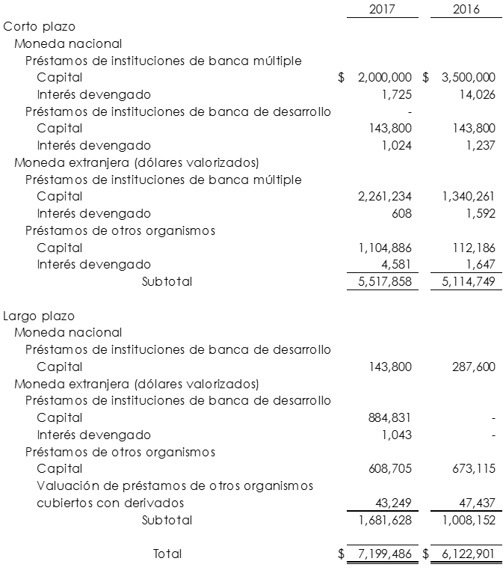
Préstamos de instituciones de banca múltiple. -
Con la finalidad de destinar recursos al financiamiento de operaciones de crédito al sector agropecuario a través de distintos programas y productos autorizados, FEFA contrató las líneas de crédito siguientes:

• En septiembre 2016 se firmó convenio modificatorio con BBVA Bancomer, S.A., Institución de Banca Múltiple, Grupo Financiero BBVA Bancomer hasta por $1,500,000. En junio 2017 se liquidó el saldo de la última disposición. Durante 2017 FEFA pagó intereses por $13,668.

El 20 de junio de 2017 se firmó convenio modificatorio hasta por $2,500,000 con vigencia al 20 de junio de 2018. El pago de capital es al vencimiento de cada disposición y el de intereses al último día de cada mes. La tasa base de referencia es TIIE de 28 días más un spread dependiendo el plazo. En diciembre 2017 se dispuso $1,000,000 de esta línea de crédito.

• Con fecha 28 de abril de 2017 se firmó convenio modificatorio con Scotiabank Inverlat, S.A., Institución de Banca Múltiple, Grupo Financiero Scotiabank Inverlat hasta por $3,000,000 con vigencia al 28 de abril de 2018.

El pago de capital es al vencimiento de cada disposición y los intereses el último día de cada mes a una tasa de TIIE 28 días.

En enero 2017 se dispuso el total de la línea de crédito y se liquidó en abril y mayo, sin que se haya dispuesto nuevamente. El monto pagado de intereses en 2017 fue por $49,664.

• Con fecha 14 de septiembre de 2016 se firmó convenio modificatorio con Banco Santander (México), S.A. Institución de Banca Múltiple, Grupo Financiero Santander México hasta por $1,000,000 con tasa TIIE de 28 días más los puntos adicionales que se establezcan en cada solicitud de disposición. La vigencia del contrato fue al 4 de agosto de 2017. Durante el ejercicio se pagaron intereses por $27,947.

El 29 de septiembre de 2017 se firmó nuevo contrato hasta por $2,000,000 con vigencia al 29 de septiembre de 2018 con tasa TIIE de 28 días más el número de puntos adicionales que se establecerán en cada solicitud de disposición. En diciembre 2017 se dispuso $1,000,000 de esta línea de crédito.

• Con fecha 28 de abril de 2017 se firmó convenio modificatorio con Scotiabank Inverlat, S.A., Institución de Banca Múltiple, Grupo Financiero Scotiabank Inverlat hasta por $1,000,000 con tasa TIIE 28 días más un spread que se establecerá en cada solicitud. La vigencia de la línea es al 28 de abril de 2018.

Durante el ejercicio 2017 no se dispuso esta línea de crédito.
• En noviembre 2016 se celebró contrato con The Bank of Nova Scotia (Canadá) hasta por 80 millones de dólares. El plazo del crédito es doce meses, con pago de capital al vencimiento e intereses mensuales o trimestrales a una tasa Libor más los puntos base acordados al momento de la disposición.

En diciembre 2016 se dispusieron 65 millones de dólares y en febrero 2017 15 millones de dólares. En noviembre 2017 vencieron estas disposiciones y se pagaron intereses por 1,392 miles de dólares en 2017.

En mayo 2017 se celebró un nuevo contrato hasta por 150 millones de dólares. El plazo del crédito es doce meses con vencimiento en mayo 2018, con pago de capital al vencimiento e intereses mensuales a una tasa Libor más los puntos base acordados al momento de la disposición.
En octubre y noviembre 2017 se dispusieron de este contrato 70 y 45 millones de dólares, respectivamente. Al cierre de 2017 se pagaron intereses por 289 miles de dólares.

Préstamos de banca de desarrollo.-

• En 2014 el Banco del Ahorro Nacional y Servicios Financieros (BANSEFI) y el Banco Interamericano de Desarrollo (BID) celebraron contrato de préstamo por 50 millones de dólares, en el cual convinieron que FEFA ejerciera dichos recursos como organismo ejecutor. Derivado de lo anterior FEFA celebró con BANSEFI contrato de crédito por $719,000 con el objetivo de financiar proyectos de inversión en tecnologías de uso eficiente del agua y para impulsar un programa piloto de financiamiento para proyectos de inversión de eficiencia energética.

El plazo del crédito es de cinco años con vencimiento en diciembre 2019. La tasa de interés aplicable es TIIE de 28 días menos 80 puntos base, más 2 puntos base de comisión de conversión, costo de fondeo del BID y margen de intermediación de BANSEFI. El pago del capital e intereses se realiza de manera trimestral con 20 pagos de capitales consecutivos e iguales por $35,950 a partir del 15 de marzo de 2015.

Durante 2017 se realizaron pagos de capital por $143,800 e intereses por $28,513.

El Órgano de Gobierno de BANSEFI aprobó un nuevo préstamo en dólares con recursos provenientes del BID. El 30 de junio de 2017 se firmó contrato entre BANSEFI y BID y el 24 de agosto de 2017 se formalizó el contrato entre FEFA y BANSEFI por 50 millones de dólares a un plazo de 5 años con vencimiento en junio 2022 y con una tasa aplicable Libor 3 meses más un margen de intermediación BID y BANSEFI e intereses pagaderos de forma semestral.

El agosto de 2017 se dispusieron 45 millones de dólares de esta línea de crédito. A diciembre 2017 se pagaron intereses por 355 miles de dólares.

Préstamos de otros organismos. -

• Con el objetivo de mejorar la capacidad de adaptación de la agricultura mexicana frente a los riesgos del cambio climático a través de la promoción y ampliación de proyectos “verdes” y prácticas sostenibles en los sectores agropecuario, pesquero, forestal y rural, en 2013 FEFA ejerció un préstamo con la Agencia Francesa de Desarrollo (AFD) por 36,100 miles de euros a diez años con tres años de gracia respecto al pago de capital y una tasa de interés de Euribor seis meses más 1.45 puntos porcentuales.

El pago de capital se realiza mediante 14 amortizaciones semestrales iguales y los intereses se pagan en abril y octubre de cada año.

En abril y octubre de 2017 se realizaron amortizaciones de capital por 5,157 miles de euros y se pagaron intereses por 453 miles de euros.

El riesgo cambiario de este pasivo se cubrió con un swap de divisas (ver Derivados).
• En mayo 2017 FEFA formalizó una línea de crédito revolvente no condicionada por 50 millones de dólares con la Corporación Andina de Fomento (CAF).

La disposición de la línea se realizó por la totalidad de los recursos en una sola exhibición, con plazo de un año, pago de intereses semestral y el capital al vencimiento. La tasa de interés aplicable es Libor seis meses más un spread.

Al finalizar el ejercicio 2017 se pagaron intereses por 543 miles de dólares.
Las tasas de interés promedio por préstamos bancarios y de otros organismos a diciembre 2017 son las siguientes:

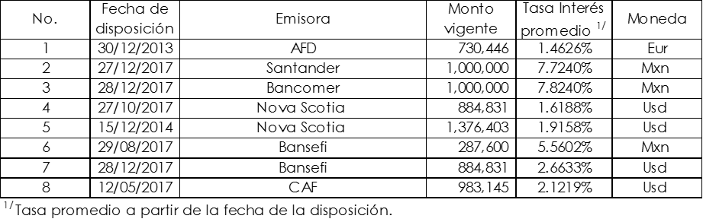
NOTA 25) - OTRAS CUENTAS POR PAGAR.-

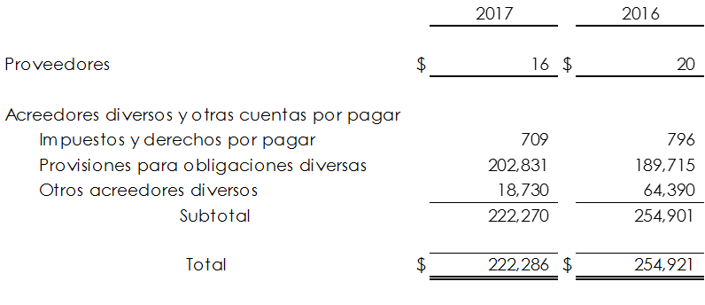
La integración de este rubro se muestra a continuación:

El rubro Provisiones para obligaciones diversas corresponde al saldo del Fondo Mutual constituido para cubrir el riesgo de crédito de los IFNB.
El rubro de Otros acreedores diversos se integra de montos pendientes de rembolsar principalmente a FONDO.

NOTA 26) - PROVISIÓN PARA OBLIGACIONES LABORALES AL RETIRO.-

FEFA no tiene personal y por lo tanto no es necesario que cuente con provisión para obligaciones laborales al retiro, sin embargo, de conformidad con su Contrato constitutivo de fideicomiso, contribuye al gasto del personal contratado por FONDO. Por tal razón participa en las aportaciones al Fideicomiso de pensiones de FONDO (ver nota de Otros activos).

Con la finalidad de cubrir el pasivo laboral y con base en el Programa Financiero de 2017, en sesión 4/2017 de los Comités Técnicos de FEFA, FEGA y FOPESCA se autorizó efectuar aportación al fondo de pensiones por $500,000, por lo cual en diciembre 2017 FEFA transfirió a FONDO $146,300, afectando los resultados en el rubro otros ingresos (egresos) de la operación.
Derivado de lo anterior, se aplicó la cuenta por pagar a FONDO reconocida en otros acreedores diversos durante 2017.

NOTA 27) - PATRIMONIO CONTABLE.-
La integración de este rubro se muestra a continuación:

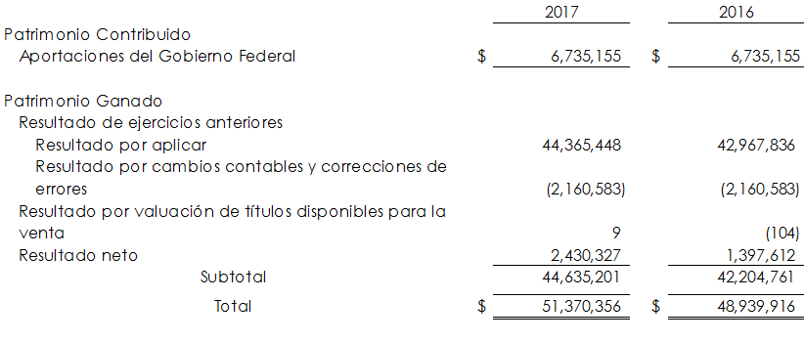

De conformidad con las Disposiciones, la cancelación de excedentes de estimación preventiva para riesgos crediticios efectuada en 2016 por $155,326, se reconoció en el renglón Resultado por cambios contables y correcciones de errores (ver nota de Estimación preventiva para riesgos crediticios).

NOTA 28) - POSICIÓN EN MONEDA EXTRANJERA Y UDIS.-

La posición en moneda extranjera del Fideicomiso es la que sigue:

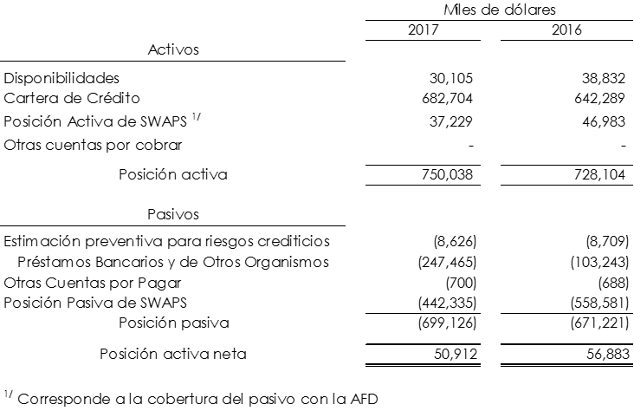

La cartera de crédito en dólares creció 6.3% durante 2017 al pasar de $642,289 miles de dólares en diciembre 2016 a $682,704 miles de dólares en diciembre 2017, dicho crecimiento se fondeo con recursos provenientes de las líneas de crédito con The Bank of Nova Scotia, CAF y BANSEFI. Durante este periodo las recuperaciones de cartera que estaba fondeada con Cross Currency Swaps (CCS) se usaron para cubrir las amortizaciones y vencimientos de dichos instrumentos.

En cuanto al efecto cambiario registrado en los resultados de FEFA, durante 2017 se obtuvo una pérdida cambiaria de 71,084 miles de pesos, derivado de la apreciación del peso frente al dólar por $0.9565 pesos durante el ejercicio y al crecimiento de los financiamientos bancarios en esa divisa contratados a un tipo de cambio menor al de cierre del ejercicio.

Al 31 de diciembre de 2017 y 2016 FEFA no registra posición en UDIS.

NOTA 29) - NIVELES DE RIESGO ASUMIDO.-

Valor en riesgo
Al cierre de diciembre 2017 se estiman los siguientes niveles de riesgo para el Fideicomiso con sus respectivos parámetros de estimación:

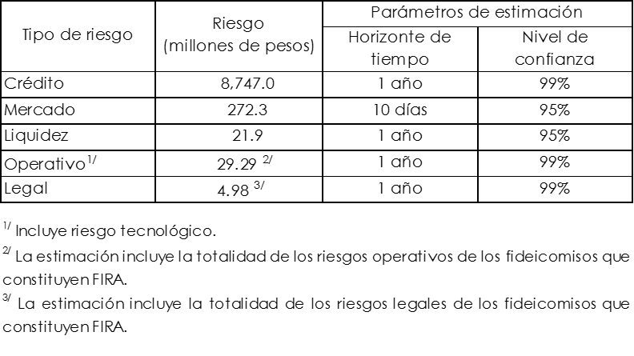
Estadística descriptiva del riesgo de crédito o crediticio, incluyendo, entre otros, los niveles de riesgo y las pérdidas esperadas
Durante el cuarto trimestre de 2017, el mínimo, máximo y promedio de los niveles de riesgo y las pérdidas esperadas del Fideicomiso fueron los siguientes:

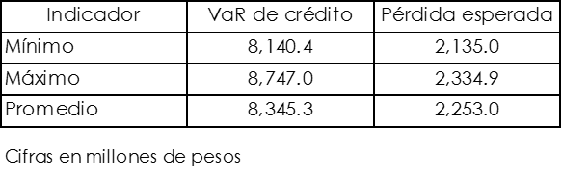

El VaR promedio por riesgo de crédito representó el 16.2% del patrimonio contable al cierre de diciembre 2017.

Valores promedio de la exposición por tipo de riesgo

El nivel de riesgo promedio observado durante el trimestre que se reporta (octubre – diciembre 2017 para riesgo de crédito, mercado y liquidez, y julio-septiembre 2017 para riesgo operativo y legal) es el siguiente:

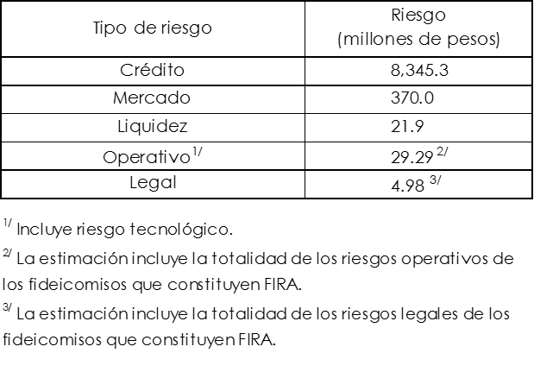
El Valor en Riesgo de Mercado promedio representa el 0.72% del patrimonio contable al cierre de diciembre 2017.

Informe de las consecuencias y pérdidas que generaría la materialización de los riesgos operacionales identificados

Con información al cierre de diciembre 2017 se estima que el peor escenario a un nivel de confianza del 99% y horizonte de tiempo de un año por materialización de eventos de riesgo operativo sería de $29.29 millones (incluye riesgo tecnológico) y $4.98 millones por riesgo legal.

Evaluación de variaciones en los ingresos financieros y en el valor económico

Se estima que un incremento de 100 puntos base en las tasas de interés generaría una variación positiva en el margen financiero (incluyendo ingresos financieros) de $76 millones para horizonte de tiempo de tres meses. El mismo incremento generaría una variación positiva en el valor económico del patrimonio de $76 millones para horizonte de tiempo de tres meses.

Por otro lado, un incremento de $1 peso en la cotización del dólar generaría una variación positiva en el valor económico del patrimonio de $54 millones.

Activos sujetos a riesgos y requerimientos por pérdidas inesperadas

Al cierre de diciembre 2017 la estimación de los activos sujetos a riesgo es la siguiente:

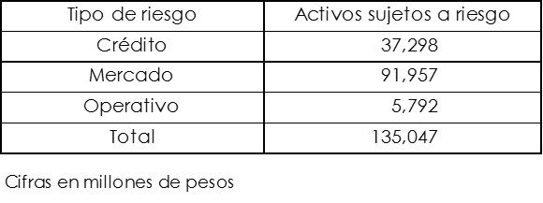
La relación entre el patrimonio ($51,370 millones) y los activos sujetos a riesgo es de 38%, por lo que se considera que el patrimonio es suficiente para la cobertura de las pérdidas inesperadas por riesgos de crédito, mercado y operativo.

Al cierre de diciembre 2017, la información relativa al cómputo de los requerimientos por pérdidas inesperadas por riesgo de mercado y de crédito se presenta a continuación:

• Requerimientos por pérdidas inesperadas por riesgo de mercado

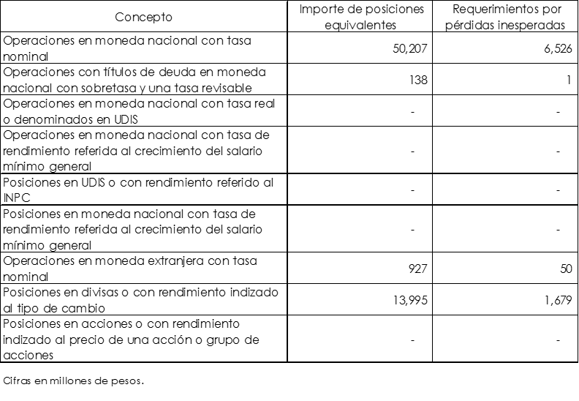

• Requerimientos por pérdidas inesperadas por riesgo de crédito

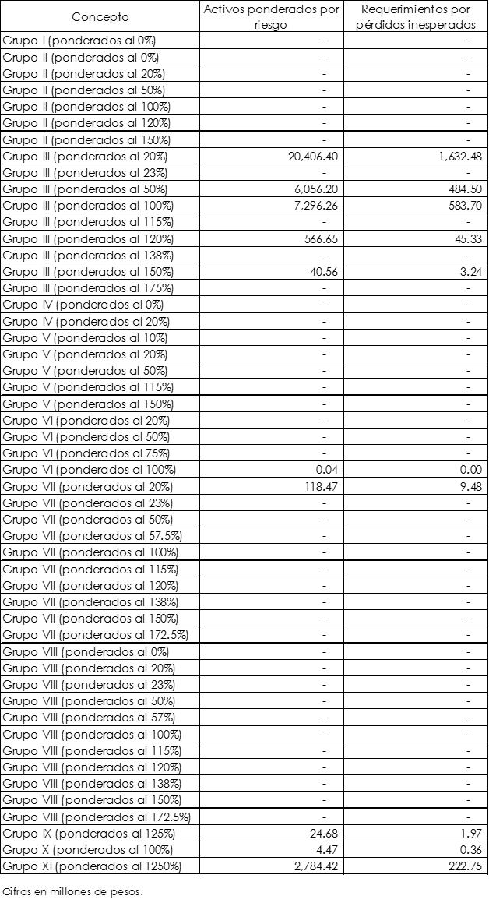

NOTA 30) - TRASPASO DE GASTOS ENTRE FIDEICOMISOS.-

FONDO realiza todos los gastos de operación de FIRA y posteriormente, con base en lo establecido en los Contratos de fideicomiso, FEFA, FEGA y FOPESCA rembolsan a FONDO la proporción de gastos que les corresponde de acuerdo a los Programas Financieros autorizados en el Presupuesto de Egresos de la Federación, los cuales se incluyen en el rubro de gastos de administración y promoción en los estados de resultados. FEFA rembolsó los recursos siguientes:
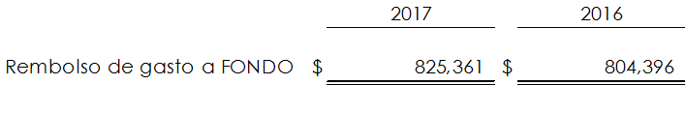

NOTA 31) - CUENTAS DE ORDEN.-

La integración de este rubro se muestra a continuación:

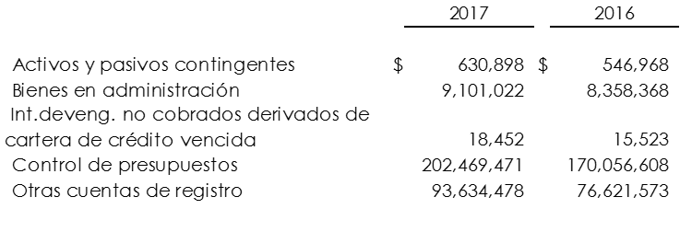
Activos y pasivos contingentes.-

Se integra principalmente por compromisos de pago de apoyos, así como penalizaciones relacionadas con cartera vencida cuya materialización es incierta y partidas asociadas a operaciones crediticias.

Al 31 de diciembre de 2017 se reconoció el compromiso de pago de apoyos conforme a lo siguiente:

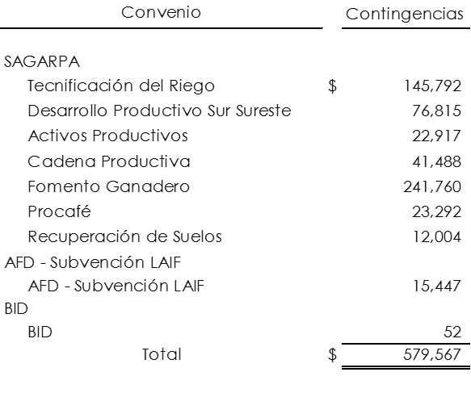
Bienes en administración.-

Operaciones por cuenta de terceros:

Corresponde a operaciones de un Agente PROCREA, en el cual FEFA actúa como depositario judicial hasta en tanto la autoridad judicial instruya la cancelación de saldos de cartera demandada con cargo a dichos recursos. Al cierre de 2017 y 2016 los saldos ascienden a $5 y $4, respectivamente.

Convenios celebrados:

FEFA celebra convenios con la Secretaría de Agricultura, Ganadería, Desarrollo Rural, Pesca y Alimentación (SAGARPA), Comisión Nacional de Acuacultura y Pesca (CONAPESCA) y Agencia Francesa de Desarrollo a fin de ofrecer programas que incluyan financiamiento y subsidios para generar un mayor impacto en el desarrollo y sustentabilidad de las actividades agropecuarias, acuícolas y pesqueras del país, facilitando el acceso al crédito.

De conformidad con lo señalado en los convenios de colaboración, los recursos recibidos por FEFA no forman parte de su patrimonio, ya que únicamente interviene para efectos de administración y aplicación.

De acuerdo con lo establecido en los convenios, los productos financieros generados se conservan en las cuentas bancarias que se contratan para ese fin.
Los saldos acumulados de convenios celebrados se muestran a continuación:

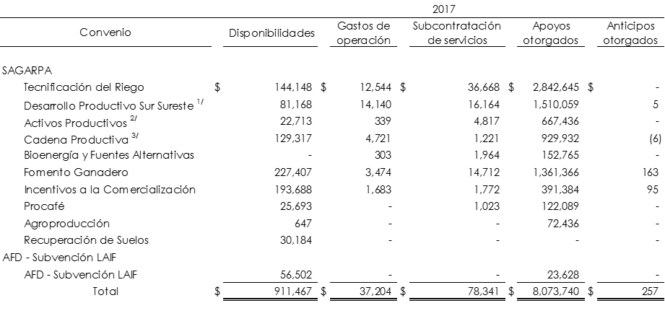

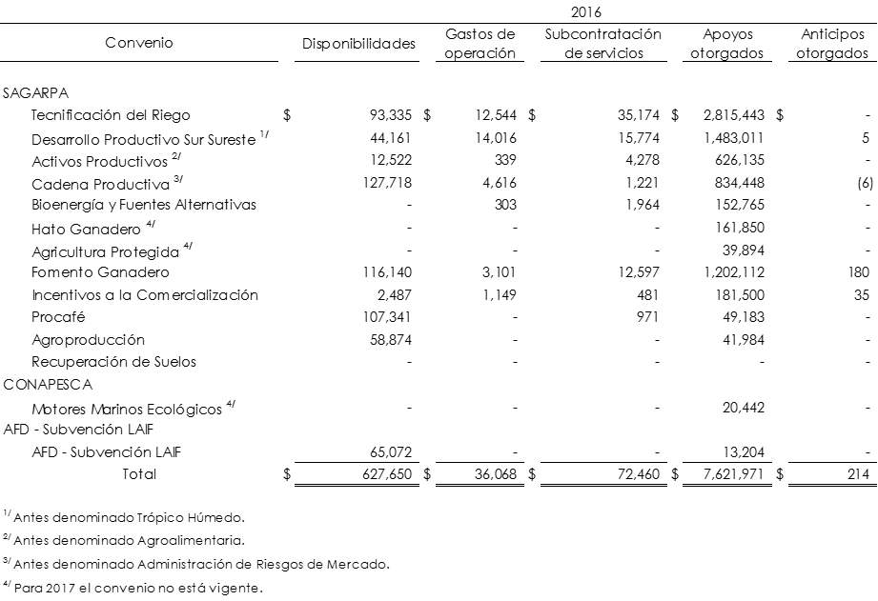

Las operaciones realizadas con cargo a estos recursos son las siguientes:

Secretaría de Agricultura, Ganadería, Desarrollo Rural, Pesca y Alimentación.-

• Tecnificación del Riego

En marzo 2016 se renovó convenio “Tecnificación del Riego”, por lo cual FEFA recibió $231,354 con el objetivo de mejorar el uso del agua a nivel parcelario en las unidades económicas rurales agrícolas.

Para dar continuidad, en mayo 2017 se suscribió convenio por lo cual se canalizó a FEFA $144,263.
• Desarrollo Productivo Sur Sureste

En febrero 2016 se suscribió convenio con SAGARPA del Programa de Productividad y Competitividad Agroalimentaria denominado “Desarrollo Productivo Sur Sureste”, con el objeto de que las unidades económicas vinculadas con el sector agroalimentario cuenten con inversión para el desarrollo de capital físico, humano y tecnológico, por lo cual FEFA recibió $96,000.

En febrero 2017 se renovó convenio para lo cual FEFA recibió recursos por $76,800.
• Activos Productivos

En marzo 2016 se celebró convenio del Programa de Productividad y Competitividad Agroalimentaria denominado “Productividad Agroalimentaria”, recibiendo recursos por $54,587, con el objeto de que las unidades económicas rurales cuenten con inversión en el desarrollo de capital físico, humano y tecnológico.

En marzo 2017 se dio continuidad al convenio con SAGARPA bajo la nueva denominación “Activos Productivos”, para lo cual FEFA recibió $62,868.

• Cadena Productiva

En febrero 2016 se suscribió convenio “Fortalecimiento a la Cadena Productiva”, el cual está orientado a incentivar a productores agropecuarios, pesqueros, acuícolas y otros agentes económicos del sector rural para fomentar el uso de instrumentos de administración de riesgos de mercado con la finalidad de dar mayor certidumbre a su ingreso, por lo cual se canalizó a FEFA $190,000.

En febrero 2017 se renovó convenio por lo cual SAGARPA transfirió $160,343.
• Bioenergía y Fuentes Alternativas

En abril 2015 se celebró convenio “Bioenergía y Sustentabilidad”, para incrementar la producción y productividad de unidades económicas rurales agrícolas mediante diversos incentivos, por lo cual SAGARPA transfirió $30,450. En 2016 finalizó el convenio.

• Hato Ganadero

En junio 2013 se recibieron $167,464 de SAGARPA para ejecutar el “Proyecto Estratégico Reactivación de la Cadena Productiva Bovina de Carne y Repoblación del Hato Ganadero”. El convenio finalizó en 2015.

• Fomento Ganadero

En abril 2016 se renovó convenio para crear el programa “Fomento Ganadero”, por lo que FEFA recibió $534,501, cuyo objetivo es apoyar a productores agropecuarios, pesqueros acuícolas y del sector rural para facilitar el acceso al financiamiento.

En junio y diciembre 2017 se suscribió convenio, por lo que en total FEFA recibió $300,000.

• Incentivos a la Comercialización

Para dar continuidad en enero 2016 se celebró convenio con SAGARPA a través de la Agencia de Servicios a la Comercialización y Desarrollo de Mercados Agropecuarios (ASERCA), con el objeto de apoyar a productores agropecuarios, acuícolas y pesqueros que utilicen algún esquema de comercialización, administración de riesgos de mercado, promoción comercial o enlaces comerciales, por lo cual se canalizó $267,000.

En enero 2017 se celebró convenio por lo cual se transfirió $400,000.

• Procafé

En abril y noviembre 2016 se realizó convenio “Procafé e Impulso Productivo al Café”, por lo que en total FEFA recibió $171,200, cuyo objetivo es apoyar a pequeños productores de café, maíz y frijol con incentivos económicos integrales para aumentar su productividad.
En julio y noviembre 2017 se dio continuidad al convenio, para lo cual se canalizó en total a FEFA $25,000.

• Agroproducción

En julio 2016 se suscribió convenio “Agroproducción”, el cual está orientado a incentivar económicamente a unidades económicas rurales agrícolas para incrementar el nivel tecnológico de cultivos, por lo que FEFA recibió $94,195.
Durante 2017 FEFA no recibió recursos adicionales.

• Recuperación de Suelos

En octubre 2017 se celebró convenio “Incentivo de Recuperación de Suelos con degradación agroquímica, principalmente pérdida de fertilidad”, para mejorar las condiciones productivas del suelo a partir del uso de técnicas y métodos de bajo impacto ambiental, por lo cual SAGARPA transfirió $30,000.

Al 31 de diciembre de 2017 se han realizado reintegros de recursos no devengados de ejercicios anteriores y enteros de intereses a Tesorería de la Federación (TESOFE) como sigue:

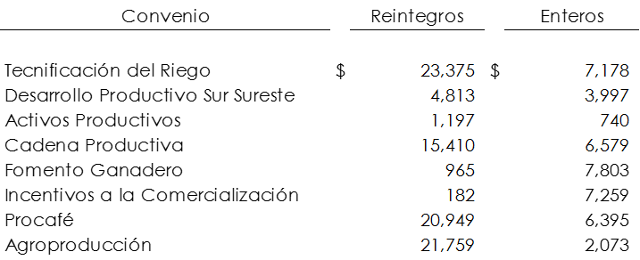

Convenio AFD - Subvención LAIF.-

La AFD aprobó una subvención de 5,000 miles de euros, que provienen de la Latin American Investment Facility (LAIF) de la Unión Europea, para acompañar el crédito otorgado a FEFA con un apoyo financiero y un programa de cooperación técnica.

En julio 2014 se suscribió convenio entre FEFA y la AFD para la ejecución de dicha subvención y en agosto 2014 la LAIF transfirió 3,600 miles de euros. Dichos recursos fueron convertidos a pesos obteniendo $63,495.

Los productos financieros registrados por las disponibilidades de los convenios durante 2017 y 2016 fueron los siguientes:

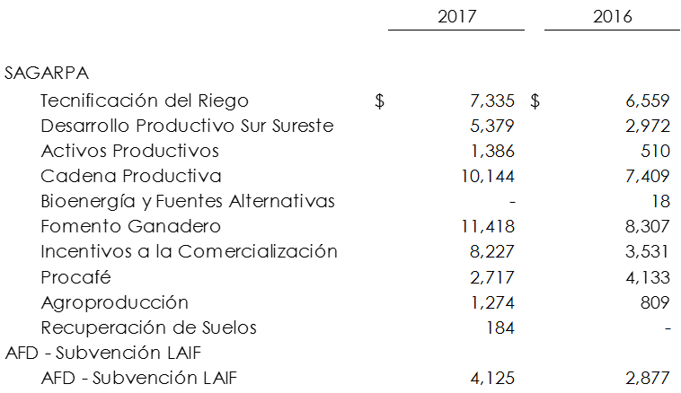

La provisión para pago de apoyos y gastos de operación devengados al 31 de diciembre de 2017 se integra como sigue:

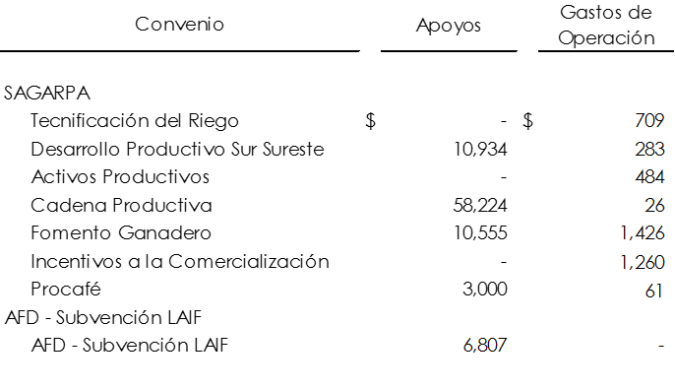
Intereses devengados no cobrados derivados de cartera de crédito vencida.-
Representa los intereses devengados de la cartera de crédito que se mantiene como cartera vencida. En caso de que los intereses vencidos sean cobrados se cancela el registro en cuentas de orden y se reconocen directamente en los resultados del ejercicio en el rubro ingresos por intereses.

Control de presupuestos.-

Corresponde al monto de las líneas de crédito autorizadas a los intermediarios financieros que operan con FEFA.

Otras cuentas de registro.-

La integración de este rubro se muestra a continuación:

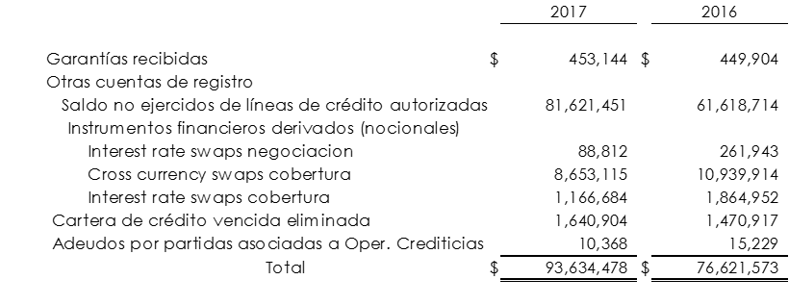

Las garantías recibidas se integran principalmente de garantías hipotecarias adicionales otorgadas en los créditos reestructurados con los intermediarios financieros no bancarios (IFNB). Asimismo, se incluye el saldo remanente del FIFAP el cual a partir de 2014 se sustituye por el esquema de línea de sobregiro.

La cartera de crédito vencida eliminada (ver nota de Políticas contables en la Sección I) está clasificada como emproblemada.

Los movimientos de dicha cartera son los siguientes:
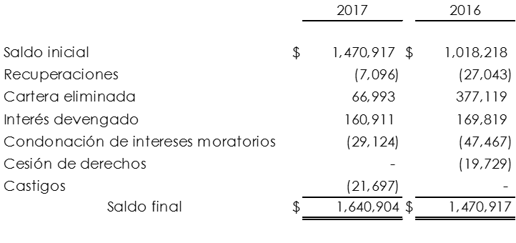

NOTA 32) - INFORMACIÓN POR SEGMENTOS.-

La información por segmentos al cierre de 2017 es la siguiente:

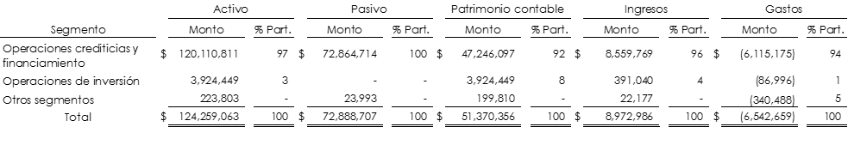
El detalle de ingresos y gastos se presenta a continuación:

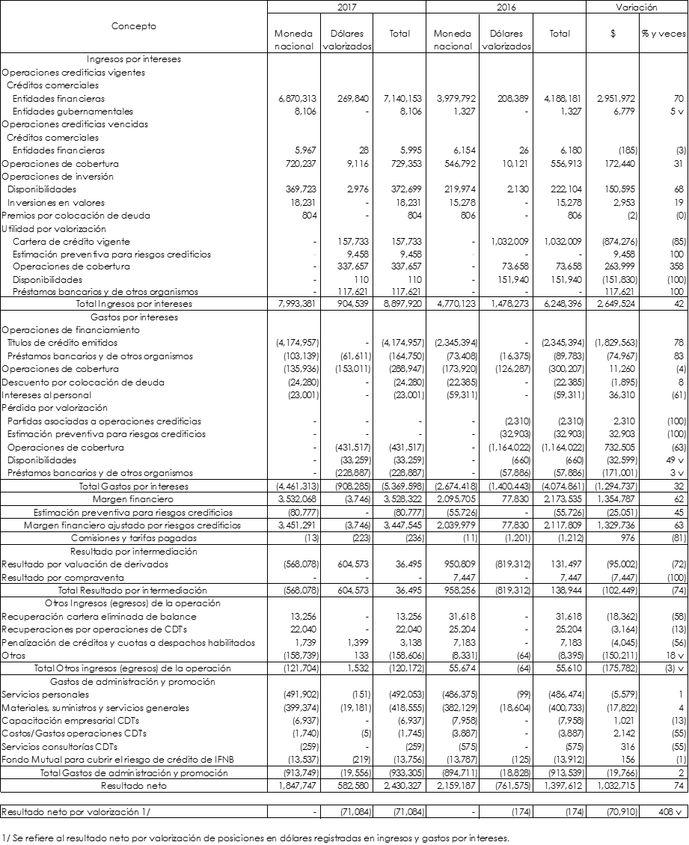

Los flujos de efectivo por segmento operativo se muestran a continuación:

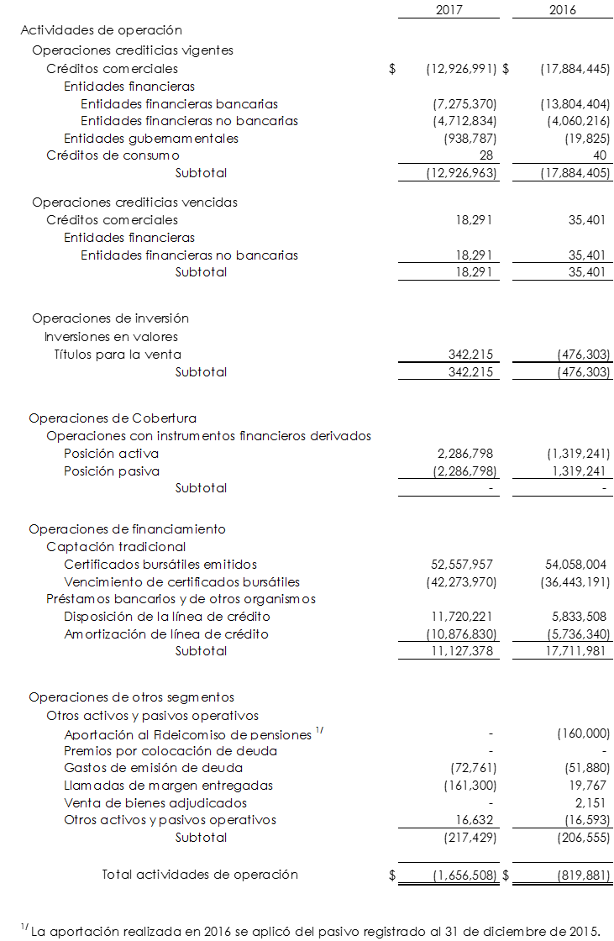
Durante 2017 el flujo de efectivo neto requerido para incrementar la capacidad de operación fue de $11,127,378 generado a través de operaciones de financiamiento.

NOTA 33) - JUICIOS.-

Al 31 de diciembre de 2017 FEFA continúa con la promoción de juicios en contra de IFNB.

NOTA 34) - EVENTOS SUBSECUENTES.-

A) Convenios.-

Durante enero y febrero 2018 se han reintegrado recursos no devengados de ejercicios anteriores por $213,713 y entero de intereses por $22,212 a TESOFE correspondiente a los convenios: Activos Productivos, Agroproducción, Cadena Productiva, Fomento Ganadero, Incentivos a la Comercialización y Procafé.

En el ejercicio 2018 se prevé que FEFA lleve a cabo la renovación de diversos convenios con SAGARPA para dar continuidad a la operación de apoyos.

B) Vencimientos y emisiones de certificados bursátiles:

En enero y febrero 2018 se liquidaron los vencimientos de los certificados bursátiles por $450,000 y $2,315,000, respectivamente.

Se realizaron las emisiones siguientes:

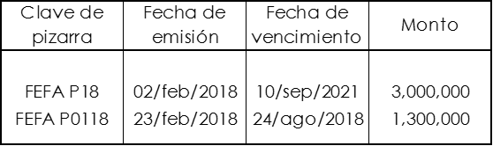

En enero 2018 se liquidaron líneas de crédito con instituciones de banca múltiple por $2,000,000.

NOTA 35) - EFECTOS RETROSPECTIVOS.-

Los estados financieros de FEFA no incluyen efectos retrospectivos.

NOTA 36) - PRESENTACIÓN DE ESTADOS FINANCIEROS Y NOTAS.-

Los estados financieros al 31 de diciembre de 2017 y las notas que forman parte de ellos fueron presentados por la Administración de Fondo Especial para Financiamientos Agropecuarios el 23 de febrero de 2018 y se someterán a la aprobación del Órgano de Gobierno de conformidad con los artículos 304 de las Disposiciones y 58, fracción VI de la Ley Federal de las Entidades Paraestatales.

 | Autorizó |  | Elaboró
 | C.P. Fernando Amezcua Román  Subdirector de Contabilidad |  | Lic. Manuel Rivera Martínez  Subdirector de Programación y Presupuestación

